 

**Saison culturelle accessible**

**2024 - 2025**

**Pour les personnes déficientes visuelles**

**Programmation adaptée**

**de 30 structures culturelles**

**du territoire nantais**

**Présentation des spectacles (opéra, danse, théâtre, cirque), concerts, musées, films, livres, audiolivres, visites, parcours dans la ville, conférences, rencontres, ainsi que les actions culturelles et outils adaptés.**

**Document en gros caractères**

**ÉDITO**

La Ville de Nantes agit au quotidien pour l’égalité entre toutes et tous. Elle mène ainsi naturellement une action particulièrement ambitieuse à destination des personnes en situation de handicap. La culture, fondamentale pour l’émancipation, facteur de rencontres et d’échanges, source de plaisir, fait naturellement partie des sujets sur lesquels porte cette action.

C’est dans cet esprit que s’inscrit la saison culturelle accessible 2024-2025. Elle résulte d’une initiative collective de 30 structures culturelles nantaises et des acteurs du champ du handicap visuel. La Ville de Nantes soutient et accompagne cette démarche qui répond aux enjeux d’accessibilité universelle, pour que chacun et chacune puisse se saisir, en plus grande autonomie, des ressources culturelles.

Informations pratiques, offre d’actions culturelles accessibles, présentation des structures culturelles, tous ces éléments sont réunis dans le présent document pour faciliter et offrir des conditions d’accueil adaptées aux personnes déficientes visuelles.

Cette initiative, conçue depuis plusieurs années par un collectif d’acteurs culturels et du handicap, s’est développée et renforcée au fil des saisons. Pour cette rentrée, une série de podcasts "Culture à l’oreille” vient enrichir et permettre l’actualisation de la saison culturelle accessible en découvrant l’agenda des sorties à Nantes chaque trimestre ! (en ligne début octobre 2024 sur le site nantesmetropole.fr)

La Ville de Nantes remercie l’ensemble des personnes et des structures qui se sont investies pour la qualité de la coopération grandissante de ce réseau ouvert.

À toutes et tous, nous souhaitons de belles découvertes !

**Aymeric Seassau,** Adjoint à la culture

**Marie-Annick Benâtre**, Adjointe aux personnes handicapées,

à l’accessibilité universelle et aux populations roms

**SOMMAIRE**

Les structures culturelles sont présentées par domaines artistiques et culturels. Cliquez sur les opérateurs du sommaire ci-dessous, puis sur le lien qui s’affiche pour vous rendre directement à la page souhaitée.

**SPECTACLES ET CONCERTS 7**

Angers Nantes Opéra 8

Association culturelle de l'été 11

La Bouche d’Air 18

La Folle Journée 21

Festival Eurofonik (Le Nouveau Pavillon) 23

La Soufflerie 26

Le Grand T 30

Festival Handiclap (Adapei) 33

Le lieu unique 35

ONPL 38

Pannonica 40

Pick up Production 42

Stereolux 46

Théâtre Francine Vasse 49

TNT - Terrain Neutre Théâtre 52

TU-Nantes 56

**MUSÉES - EXPOSITIONS 61**

Château des Ducs de Bretagne 62

Le Chronographe 64

Musée d’arts de Nantes 66

Muséum 69

Musée Dobrée 71

Passage Sainte Croix 74

**CINÉMA 79**

Le Cinématographe 80

Festival des 3 Continents 82

**LIVRES ET LECTURE 85**

Bibliothèque municipale 86

Médiathèque Floresca GUÉPIN 87

Médiathèque Jacques DEMY 91

Médiathèque Lisa BRESNER 93

Médiathèque Luce COURVILLE 95

La Maison de la Poésie 97

Les Utopiales, festival international de science-fiction 99

**PARCOURS DANS LA VILLE 101**

Le Voyage à Nantes 102

Les Machines de l’Île 105

# 

# 

# 

# 

# 

# 

# 

# 

# 

# SPECTACLES ET CONCERTS

### 

## Angers Nantes Opéra

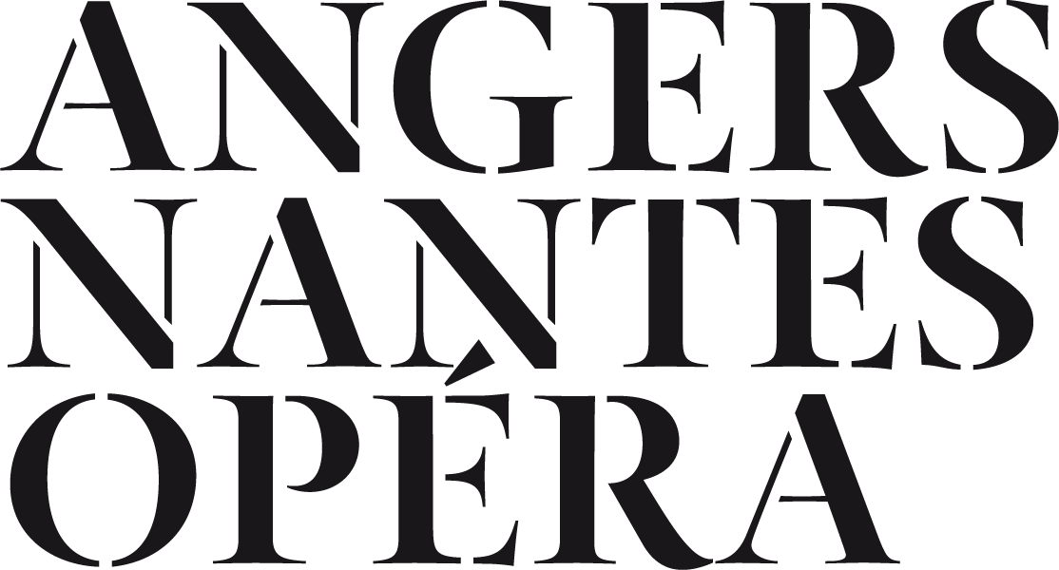

#### INFORMATIONS PRATIQUES

**Référente accessibilité :** Shirleen-Jayne GALVAO

**Email :** accessibilite@smano.eu

**Téléphone :** 06 16 27 47 73

**Renseignements et réservation auprès de la billetterie :**

02 40 69 77 18 ou sur [billetterie@smano.eu](mailto:billetterie@smano.eu)

**Contact le jour de la sortie** :

Shirleen-Jayne GALVAO 06 16 27 47 73 ou le téléphone du service accueil 06 07 32 89 69

**Programme accessible :** programme en braille et gros caractères distribué le jour des séances audio-décrites

**Page internet avec offre accessible** :

[**https://www.angers-nantes-opera.com/infos-pratiques/accessibilite**](https://www.angers-nantes-opera.com/infos-pratiques/accessibilite)

**Renseignement et informations :**

**Accueil :** 1 place Molière (accès hall) ou 1 rue Corneille (accès PMR)

A la demande jusqu’à 10 jours avant l’opéra : possibilité de venir vous chercher aux arrêts de tram et de bus pour guider votre marche jusqu’au théâtre.

**Accessibilité du bâtiment** : partielle, accès PMR à l’orchestre uniquement (rez-de-chaussée)

**Adresse postale** : 1 rue Molière CS10929 44009 Nantes cedex 1

**Arrêt ProxiTan/Proxicab :** devant le théâtre 1 place Graslin 44000 Nantes

**Places parking PMR** : parking Graslin

**Accès transports** :

TRAMWAY - ligne 1, arrêt Commerce ou Médiathèque

BUS - ligne 11, arrêt Graslin ou lignes C1, C3 et 23, arrêts Copernic ou Saint Nicolas

**Tarifs :**

INDIVIDUELS, GROUPES et ACCOMPAGNATEURS : très réduit en Catégorie 1 (37€) ou Catégorie 2 (29€).

Le tarif très réduit est proposé aux personnes bénéficiaires de la carte mobilité inclusion ou des minima sociaux.

Pour les concerts participatifs : tarif unique à 5€

#### 

#### LES RENDEZ-VOUS ACCESSIBLES

**OPÉRA “LA TRAVIATA” EN AUDIODESCRIPTION**

Dimanche 19 janvier à 16h - Durée : 2h45 avec entracte

**Une visite tactile est proposée en amont du spectacle, gratuite sur inscription.** Pour la metteuse en scène Silvia Paoli, le destin de Violetta est moins scellé par la maladie que par une société impitoyable qui ne lui laisse d’autre choix que de se sacrifier. *La Traviata* est l’histoire d’une héroïne condamnée à la solitude. Le récit qui nous est proposé va donc épouser chaque battement de cœur de Violetta, tout comme le fait la musique de Giuseppe Verdi à qui nous devons ainsi l’un des plus beaux personnages de toute l’histoire de l’opéra. Une soprano « absolue », soulevée par les émotions. Et un orchestre qui l’écoute et lui répond avec la même intensité.

**THÉÂTRE MUSICAL “BAUBO” EN AUDIODESCRIPTION**

Samedi 15 mars à 18h - Durée : 1h40

**Une visite tactile est proposée en amont du spectacle, gratuite sur inscription.** Pour Jeanne Candel, unir le geste de mise en scène à la musique est comme une seconde nature. Dans *Baùbo, de l’art de n’être pas mort,* elle part de la figure de Déméter, à qui sa fille Perséphone a été arrachée, et de celle de Baùbo, la vieille femme qui va redonner le sourire à la déesse.

Les comédiens et comédiennes de la compagnie la vie brève vont aussi chanter et s’emparer de leurs instruments. Le compositeur Pierre-Antoine Badaroux a transcrit pour ces instruments d’aujourd’hui des pages de Heinrich Schütz, trait d’union entre l’Italie de Monteverdi et l’Allemagne de Bach, pour leur faire participer à une émouvante réflexion sur le deuil et l’amour.

**CONCERT “LE VOYAGE DE WOLFGANG” EN AUDIODESCRIPTION (sous réserve)**

Samedi 1er février à 18h - Durée : 1h

C’est un voyage à travers les quatre saisons que propose Marie-Bénédicte Souquet dans ce spectacle autour de la musique de Mozart.

L’éveil de Wolfgang à la nature, aux sentiments humains, à tout ce qui l’entoure est sensible dans les œuvres choisies par la soprano Marie- Bénédicte Souquet et par Pierre Cussac qui l’accompagne : des extraits d’opéra, bien sûr, des *Noces de Figaro* à *La Flûte enchantée*, mais aussi d’œuvres religieuses ou de pages transcrites à l’accordéon. La forme du conte invite les spectateurs, jeunes ou moins jeunes, à pénétrer peu à peu la personnalité, à la fois solaire et lunaire, du plus mystérieux génie de l’histoire de la musique.

* **Programmation naturellement accessible**

L’ensemble de nos concerts lyriques, participatifs “ça va mieux en le chantant” ou “Voix du monde” sont naturellement accessibles. Vous y êtes les bienvenus !

#### PRÉSENTATION DE LA STRUCTURE

Acteur musical incontournable de la scène lyrique française, Angers Nantes Opéra repousse les frontières de l’opéra. Au-delà de l’art lyrique, c’est la voix dans tous ses états qui illustre toute son action. Chaque saison, dans un souci permanent d’ouverture, Angers Nantes Opéra coproduit ou accueille près de cinq opéras, une trentaine de concerts - classiques ou contemporains - et ciné-concerts, jusqu’à trois spectacles de danse et initie de nombreux projets artistiques sur les territoires des Pays de la Loire à destination des publics scolaires, étudiants et amateurs.

Aux côtés de son chœur de vingt-huit chanteurs et chanteuses, des artistes lyriques qu’il accueille en résidence, de l’Orchestre National des Pays de la Loire avec lequel il entretient une étroite relation, Angers Nantes Opéra déploie sa programmation au Théâtre Graslin (Nantes), au Quai (Angers), au Grand théâtre (Angers), chez et avec des lieux partenaires (Opéra de Rennes, Cité des Congrès de Nantes, la Soufflerie à Rezé) mais aussi dans l’espace public (Opéra sur écran) et des lieux patrimoniaux. Parce qu’Angers Nantes Opéra travaille chaque année à rendre l’opéra plus accessible, il rassemble près de 60 000 spectateurs.

Angers Nantes Opéra développe depuis 2009 sa politique d’accueil des spectateurs non et malvoyants en proposant des médiations sensorielles permettant d’enrichir l’expérience de l’audiodescription. Les audiodescriptions sont réalisées par Accès Culture, avec le soutien du Club Graslin Opéra, le matériel en partenariat avec le Grand T.

## Association culturelle de l'été

3 festivals :

Aux heures d’été

Les Rendez-vous de l’Erdre

Débord de Loire

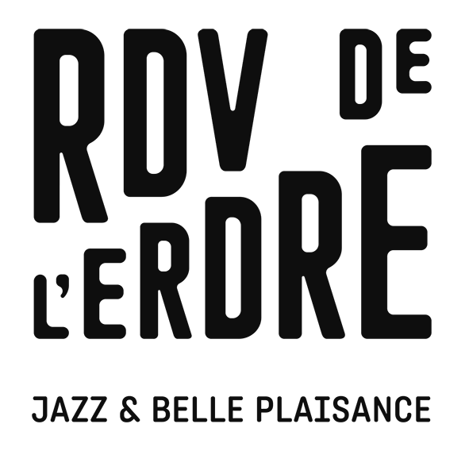

**> Festival Aux heures d’été**

#### INFORMATIONS PRATIQUES

**Référente accessibilité :** Chloé GRIMAULT

Mail : **mediation@ace-nantes.fr**

Téléphone : 02 51 82 38 03

**Page internet avec offre accessible** :

**https://www.auxheuresete.com/pratique/accessibilite/**

**Accueil adapté :** accueil et accompagnement dès l’entrée du site.

**Accessibilité du site :** un guide d’accès pour tous et toutes est disponible afin de cibler les lieux les plus accessibles. Nous pouvons venir vous chercher aux arrêts Proxitan et vous accompagner jusqu’à l’entrée du site, n’hésitez pas à nous contacter.

**Programmation :** la programmation est disponible en ligne 1 mois avant l’événement.

**Lieux du festival :** Douves du Château des Ducs de Bretagne, Jardin des Plantes, différents parcs et jardins de la ville de Nantes.

**Arrêts Proxitan :** tous les lieux sont accessibles à Proxitan. Plus d’informations sur le site internet du festival.

Nous renseignons tous les accès en transports en commun dans un dossier communiqué au public avant l'événement, disponible sur le site internet.

**Tarifs :**

INDIVIDUEL : gratuité

GROUPES : gratuité, possibilité d’organiser un accueil “privilégié” de groupes.

ACCOMPAGNATEUR.TRICE : gratuité

Places assises disponibles mais limitées, possibilité de ramener sa propre assise et son pique-nique sur les sites.

**LES RENDEZ-VOUS ACCESSIBLES**

* **Programmation naturellement accessible**

Tous les concerts du festival Aux heures d'été sont accessibles aux personnes non ou malvoyantes. Ils peuvent être parfois proposés en audiodescription. Toutes les lectures du festival Aux heures d'été sont accessibles aux personnes non ou malvoyantes.

Pour les personnes non ou malentendantes, nous proposons des gilets vibrants, disponibles sur réservation pour certains concerts.

Pour les personnes non ou malentendantes, certains films de la programmation sont disponibles en SME (sous-titrage pour personnes sourdes et malentendantes). Plus d’informations sur le site internet.

#### PRÉSENTATION DU FESTIVAL

Festival dédié aux cultures d’ici et d’ailleurs, Aux heures d’été éclaire depuis 2005 chaque été nantais en présentant 5 semaines de croisements insolites des cultures du monde, en juillet et août.

Concerts, spectacles jeune public, séances de cinéma et lectures rythment le quotidien de l’été nantais avec 35 spectacles et plus de 80 artistes du monde entier. De très belles découvertes avec 100% de projets exigeants qui tissent de fins dialogues entre cultures !

Le festival se tiendra du 8 juillet au 8 août 2025.

**> Festival Les Rendez-vous de l’Erdre**

#### INFORMATIONS PRATIQUES

**Référente accessibilité :** Chloé GRIMAULT

Mail : **mediation@ace-nantes.fr**

Téléphone : 02 51 82 38 03

**Page internet avec offre accessible :**

[**https://www.rendezvouserdre.com/accessibilite/**](https://www.rendezvouserdre.com/accessibilite/)

**Accueil adapté :** accueil et accompagnement dès l’entrée du site.

**Accessibilité du site :** un guide d’accès pour tous et toutes est disponible afin de cibler les scènes les plus accessibles. Nous pouvons venir vous chercher aux arrêts Proxitan et vous accompagner jusqu’à l’entrée du site, n’hésitez pas à nous contacter.

**Programmation :** la programmation est disponible en ligne 1 mois avant l’événement.

**Lieux du festival :** Quai Ceineray, Quai Henri Barbusse, Quai de Versailles, Rue Sully, Parvis de la Cité des Congrès.

Le festival a lieu sur les bords de l’Erdre, les distances d’une scène à l’autre peuvent être longues. Le lieu est parfois accessible par des chemins pavés, sablonneux ou enherbés. Nous faisons au mieux pour maintenir le site aussi accessible que possible.

**Arrêts Proxitan :** tous les lieux sont accessibles à Proxitan. Plus d’informations sur le site internet du festival.

**Accès transports :**

TRAMWAY : Arrêts 50 otages, Motte Rouge (Ligne 2)

BUS : Arrêts 50 otages (C2, 12, 23), Tortière (10,23), Lemoine (10, 23).

Nous renseignons tous les accès en transports en commun dans un dossier communiqué au public avant l'événement, disponible sur le site internet.

**Tarifs :**

INDIVIDUEL : gratuité

GROUPES : gratuité, possibilité d’organiser un accueil “privilégié” de groupe

ACCOMPAGNATEUR.ICE : gratuité

#### LES RENDEZ-VOUS ACCESSIBLES

* **Programmation naturellement accessible**

Tous les concerts du festival Les Rendez-vous de l'Erdre sont accessibles aux personnes non ou malvoyantes.

Pour les personnes non ou malentendantes, nous proposons des gilets vibrants pour certains concerts, disponibles sur réservation.

#### PRÉSENTATION DU FESTIVAL

Unique festival gratuit de jazz en France, les Rendez-vous de l’Erdre permettent à un très large public de découvrir ce genre musical dans toute sa diversité et sa vitalité. Une centaine de concerts, des scènes nautiques ou sur les quais, des groupes de grande renommée ou émergents côtoient de magnifiques bateaux du patrimoine français et européen qui naviguent sur les 28 kilomètres de l’Erdre, entre Nort-sur-Erdre et Nantes. Trait d’union entre l’histoire du jazz à Nantes et l’histoire de l’Erdre, le festival se déploie ainsi sur les rives de l'Erdre pour une semaine festive pendant laquelle plus de 150 000 spectateurs prennent plaisir, chaque fin d’été, à se retrouver ! Le festival se tiendra du 25 au 31 août 2025.

**> Festival Débord de Loire**

#### INFORMATIONS PRATIQUES

**Référente accessibilité :** Chloé GRIMAULT

Mail : **mediation@ace-nantes.fr**

Téléphone : 02 51 82 38 03

**Page internet avec offre accessible :**

[**https://www.deborddeloire.fr/**](https://www.deborddeloire.fr/)

**Accueil adapté :** accueil et accompagnement dès l’entrée du site.

**Accessibilité du site :** un guide d’accès pour tous et toutes est disponible afin de cibler les scènes les plus accessibles. Nous pouvons venir vous chercher aux arrêts Proxitan et vous accompagner jusqu’à l’entrée du site, n’hésitez pas à nous contacter.

**Programmation :** la programmation est disponible en ligne 1 mois avant l’événement.

**Lieux du festival :** Quai de la Fosse, Quai Ernest Renaud et Ile de Nantes.

Le festival a lieu sur les bords de la Loire, les distances d’un espace à l’autre peuvent être longues. Le lieu est parfois accessible par des chemins pavés, sablonneux ou enherbés. Nous faisons au mieux pour maintenir le site aussi accessible que possible.

**Arrêts Proxitan :** tous les lieux sont accessibles à Proxitan. Plus d’informations sur le site internet du festival.

**Accès transports :**

TRAMWAY : Arrêts Chantiers Navals, Gare Maritime (Ligne 1)

Nous renseignons tous les accès en transports en commun dans un dossier communiqué au public avant l'événement, disponible sur le site internet.

**Tarifs :**

INDIVIDUEL : gratuité

GROUPES : gratuité, possibilité d’organiser un accueil “privilégié” de groupe

ACCOMPAGNATEUR.ICE : gratuité

#### LES RENDEZ-VOUS ACCESSIBLES

* **Dispositif de mise en accessibilité**

L’édition 2025 est en cours de construction. Plus d’informations sur <https://www.deborddeloire.fr/>

#### PRÉSENTATION DU FESTIVAL

Evénement nautique et artistique de l’estuaire, Débord de Loire se déroule sur l’Estuaire du 12 au 18 juin 2025. C’est l’occasion de découvrir des navires rarement présents dans nos ports et de rencontrer les personnes qui travaillent autour de la Loire. En parallèle, un festival de danse se déploie sur les quais de Nantes. Bals du monde, spectacles participatifs, créations in situ et initiations à différents styles animeront les berges.

## La Bouche d’Air

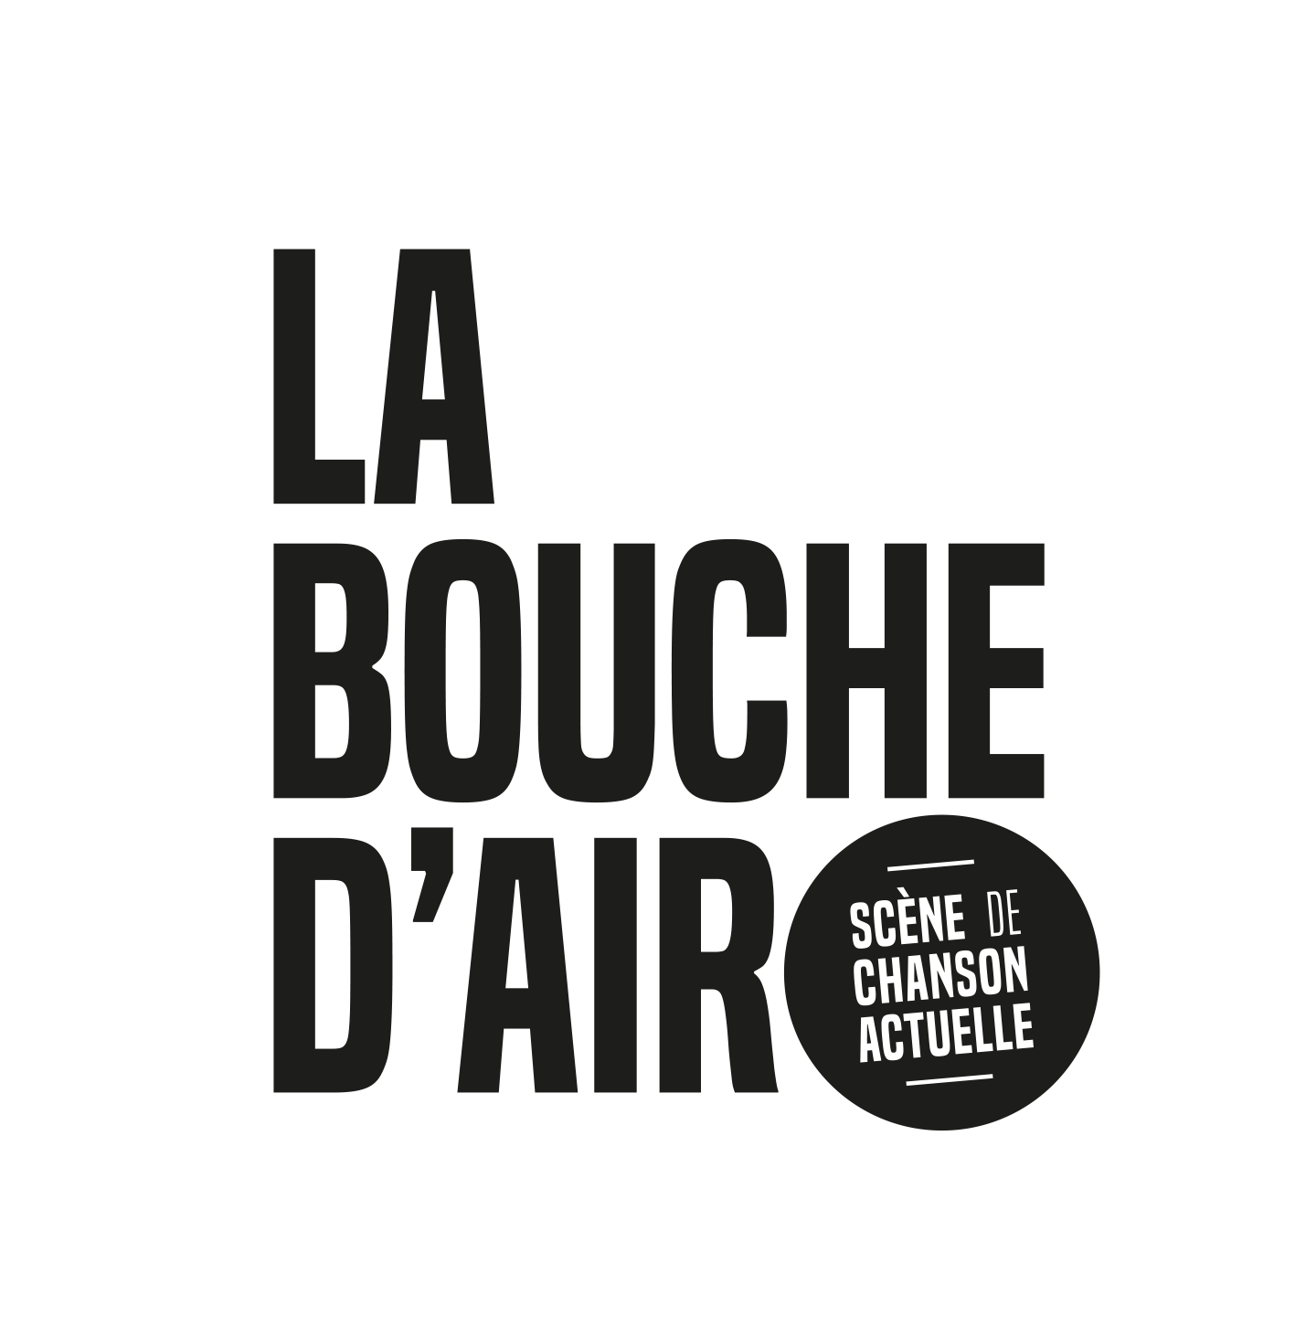

#### INFORMATIONS PRATIQUES

**Référent.e accessibilité :** Maëla Mainguy

Mail : **publics@labouchedair.com**

Téléphone : 06 71 14 74 41

**Page internet avec offre accessible** :

<https://www.labouchedair.com/accessibilite/>

**Accueil personnalisé et adapté sur demande**

**Accessibilité du bâtiment** :

Salle Paul-Fort entièrement accessible. Les placements adaptés étant limités, les personnes nécessitant un placement spécifique sont invitées à se signaler lors de leur réservation.

Salle Pannonica non-accessible aux PMR

**Adresse postale** : Salle Paul-Fort 9, rue Basse-Porte, 44000 Nantes

**Arrêt ProxiTan :** devant la salle de spectacle

**Places parking PMR** : rue de Talensac

**Accès transports**:

Tram *Ligne 2 - arrêt 50 Otages (3 minutes à pied)*

Tram *Ligne 3 - arrêt Viarme-Talensac (6 minutes à pied)*

Bus*Arrêt Talensac lignes 12, 23 ou C2 (3 minutes à pied)*

**Tarifs :**

INDIVIDUEL : selon concert et tarifications spécifiques, de 8 à 35€

GROUPES : selon spectacle, de 16 à 30€

CARTE BLANCHE : 6€

**Tarifs spectacle en audiodescription :** Entre 8 et 18 €

#### LES RENDEZ-VOUS ACCESSIBLES

* **Programmation naturellement accessible**

Sauf mention contraire dans le programme, tous les concerts sont accessibles aux personnes non ou malvoyantes. Guidage par des équipes bénévoles sur demande.

* **3 RENDEZ-VOUS avec le “dispositif de mise en accessibilité” - concerts en audiodescription :**

**RODOLPHE BURGER - MEHDI HADDAB - SOFIANE SAIDI**

**Mardi 19 novembre 2024 à 20h30 - Salle Paul-Fort**

*Rock / musique du monde*

Super trio pour un super métissage, Burger/Haddab/Saidi mixe rock atmosphérique, blues élémentaire et raï moderne dans un projet qui ressuscite la morgue joyeuse croisée jadis chez leur ami Rachid Taha.

* **Tarif bénéficiaire AAH : 18€ (accompagnateur compris), 6€**

**avec la carte blanche**

*Avec matériel d'audiodescription (émetteur – récepteur)*

*Tout public*

**ALEXIS HK & BENOÎT DORÉMUS**

**Mardi 25 février 2025 à 20h30 - Salle Paul-Fort**

*Chanson française / humour noir*

Artistes émérites que l’on sait, Alexis HK et Benoît Dorémus se mettent gentiment en danger avec leurs chansons écrites à 4 mains, odes au bon mot que d’autres garderaient honteusement dans leurs tiroirs.

* **Tarif bénéficiaire AAH : 14€ (accompagnateur compris), 6€**

**avec la carte blanche**

*Avec matériel d'audiodescription (émetteur – récepteur)*

*Tout public*

**DAFNÉ KRITHARAS**

**Jeudi 27 mars 2025 à 20h30 - Salle Paul-Fort**

*Musique du monde*

Nourrie de jazz, de folk et d’une subtile note électro, la voix intimiste et déchirante de Dafné Kritharas traduit le blues de l’exil.Née d’un père grec et d’une mère française, Dafné Kritharas puise son inspiration dans les répertoires helléniques mais aussi dans les mélodies bosniaques, arméniennes ou turques.

* **Tarif bénéficiaire AAH : 12€ (accompagnateur compris), 6€**

**avec la carte blanche**

*Avec matériel d'audiodescription (émetteur – récepteur)*

*Tout public*

#### **PRÉSENTATION DE LA STRUCTURE**

1. Scène chanson de référence nationale, la Bouche d’Air s’attache – depuis plus de quarante ans – à développer une programmation pointue autour de la francophonie, réunissant jeunes talents et artistes confirmés. Éclectique, l’association promeut également des artistes au répertoire blues, musiques du monde, soul…

## La Folle Journée

de Nantes

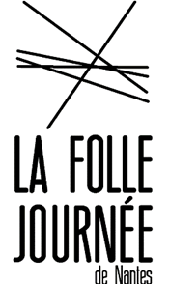

#### INFORMATIONS PRATIQUES

**Référente accessibilité :** Adeline DURAND

Mail : **accessibilite.follejournee@lacite-nantes.fr**

**Page internet avec offre accessible :**

[**www.follejournee.fr/fr/page/accessibilite**](http://www.follejournee.fr/fr/page/accessibilite)

[**Accessibilité du bâtiment :** Pour vous rendre à La Cité des Congrès de Nante](http://maisondelapoesie-nantes.com/)s, un guide d'accessibilité est disponible sur notre page internet.

**Accueil avec technique guidage :** accueil et accompagnement de l’entrée du site jusqu’à votre place assise. Prêt de plans tactiles

**Adresse postale** :

La Cité des Congrès, 5 rue Valmy, 44000 Nantes

**Mail de réservation** :

**accessibilite.follejournee@lacite-nantes.fr**

ACCOMPAGNATEUR : gratuité pour tous les accompagnants de personnes titulaires de la carte inclusion comprenant la mention « besoin d’accompagnement ».

#### LES RENDEZ-VOUS ACCESSIBLES

* **Programmation naturellement accessible**

Sauf mention contraire dans le programme, tous les concerts (hors ciné-concerts) de la Folle Journée sont accessibles aux personnes non ou malvoyantes.

#### **PRÉSENTATION DE LA STRUCTURE**

Festival de musique classique unique en son genre, La Folle Journée investit pendant plusieurs jours la métropole nantaise pour faire découvrir à toutes et tous un large panorama de musique baroque, romantique et contemporaine en rapport avec une thématique renouvelée chaque année. Depuis 31 ans, elle accueille des artistes internationaux, des jeunes talents mais également des artistes amateurs. Pour faciliter l’approche de l’œuvre jouée, les concerts durent 45 minutes.

À chacune et chacun de composer son propre parcours musical autour de ce tourbillon de concerts, selon son rythme, ses centres d’intérêt et ses envies. En 2025, pour sa 31ème édition, La Folle Journée se déroulera du 29 janvier au 2 février. Ouverture de la billetterie le 7 décembre 2024 à 9h.



## Festival Eurofonik (Le Nouveau Pavillon)

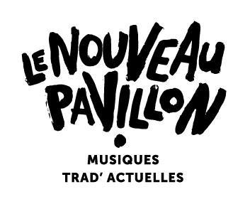 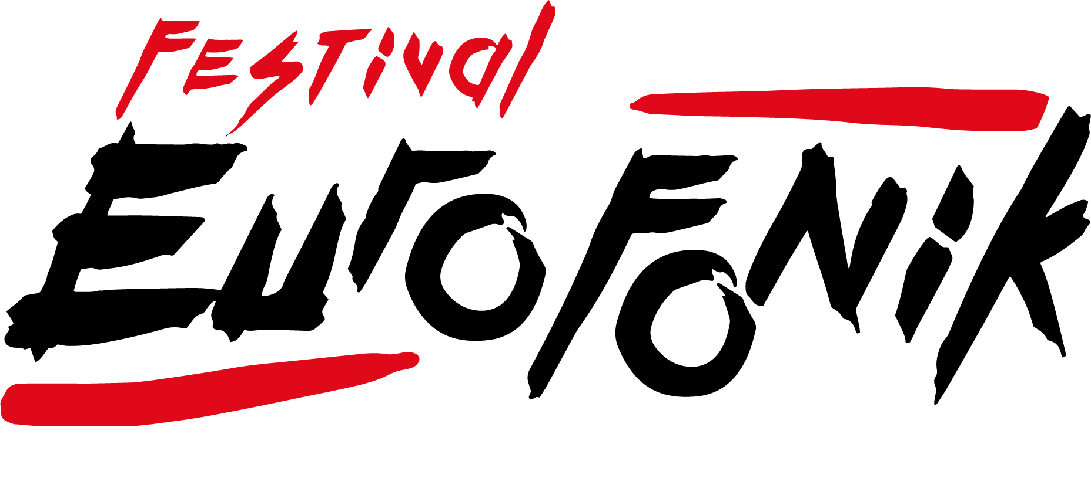

#### INFORMATIONS PRATIQUES

**Référent accessibilité :** Tristan Miché

Mail : **tristan@lenouveaupavillon.com**

Téléphone : 07 82 98 03 02

Contact le jour de la sortie : Idem

**Page internet avec offre accessible** :

<https://eurofonik.fr>

**Accueil :** personnalisé et adapté par 1 personne de l’équipe permanente accompagnée de nos bénévoles

**Accessibilité du bâtiment** : Festival itinérant dans plusieurs lieux de diffusion de Nantes Métropole, les salles sont toutes accessibles (à l’exception du Pannonica non accessible aux personnes en fauteuil (escaliers)).

**Adresse postale - Siège Social :** Le Nouveau Pavillon - Centre Baptiste Marcet, 2 rue Célestin Freinet, 44340 Bouguenais

**Arrêt ProxiTan :** Proxitan à proximité de chaque salle de concert investie.

**Places parking PMR** : des places parking PMR sont à proximité de chaque salle de concert investie.

**Accès transports**:

Accessibilité des salles investies par bus et/ou par tram

>> Possibilité de venir vous chercher aux arrêts de tram et de bus pour guider votre marche jusqu’à la salle de concert.

**Tarifs :**

**INDIVIDUELS :**

Certains événements sont gratuits.

Pour les représentations payantes, une tarification réduite est proposée aux personnes :

* bénéficiaires de l’AAH
* bénéficiaires de la carte blanche

Le prix des spectacles peut varier d’une date à l’autre en fonction des propositions. Vous pourrez consulter plus précisément les tarifs lorsque la programmation sera annoncée en mi-janvier 2025. Consultation via notre site en programmation audio ou par téléphone.

**GROUPES :** tarif de groupe possible

#### LES RENDEZ-VOUS ACCESSIBLES

* **Programmation naturellement accessible**

Tous les concerts du festival Eurofonik sont accessibles aux personnes non ou malvoyantes. Un accueil adapté et accompagné par nos équipes peut être organisé, avec un temps convivial en fin de représentation notamment pour les accueils de groupe.

Contactez Tristan Miché au 07 82 98 03 02.

#### PRÉSENTATION DE LA STRUCTURE

1. Unique en son genre sur la métropole nantaise, Le Nouveau Pavillon, scène de musiques trad'actuelles, propose des concerts et événements mettant en valeur les musiques actuelles nourries de mélodies, sons et instruments traditionnels.
2. L’association Le Nouveau Pavillon organisera sa 13ème édition du festival Eurofonik 2025 - musiques des mondes d'Europe, du 06 au 16 mars 2025.
3. À cette occasion, le Nouveau Pavillon part en itinérance pour une quinzaine de concerts avec des lieux partenaires de Nantes Métropole (Trempo, Château des Ducs, Pannonica, CCNN, etc.).

## La Soufflerie

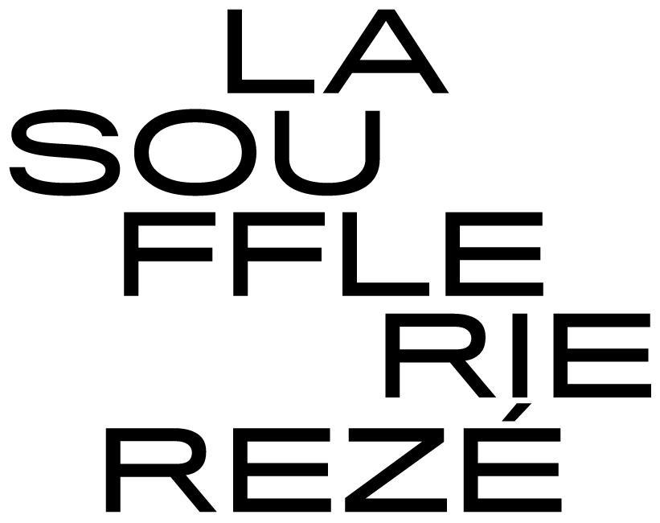

#### INFORMATIONS PRATIQUES

**Référente accessibilité :** Nelly LANDAIS

Mail : **nelly.landais@lasoufflerie.org**

Téléphone : 02 51 70 78 08 ou 06 28 62 31 11

Contact le jour de la sortie : Contacter Nelly Landais en amont

**Programme accessible :** À partir d’octobre 2024, plaquette audio en version CD sur demande et sur le site internet

[**https://www.lasoufflerie.org/**](https://www.lasoufflerie.org/)

**Page internet avec offre accessible** :

<https://www.lasoufflerie.org/publics/les-personnes-en-situation-de-handicap/>

**Accessibilité du bâtiment** : en totalité

**Adresse postale** : L’Auditorium, 2 avenue de Bretagne, 44400 Rezé

**Arrêt ProxiTan :** sur le parking de l’auditorium

**Places parking PMR** : oui – 2 places

**Accès transports**: Tram ligne 3 – Arrêt Balinière – arrêt Balinière (L’entrée de la salle est à 100 m)

**Tarifs :**

Individuel de 10€ à 24€

Avec la carte “Soufflé du bocal” de 4€ à 16€

Signalez-nous tout besoin d’accueil particulier dès l’achat de vos billets

#### LES RENDEZ-VOUS ACCESSIBLES

* **2 concerts avec le “dispositif de mise en accessibilité” Concerts en audiodescription, en partenariat avec Pick-Up :**

Avec matériel d'audiodescription émetteur – récepteur

Le programme de la saison est disponible en version audio, sur notre site internet, ou sur CD à la demande.

**Lo’ Jo - *Les feuilles fauves***

**Mardi 15 octobre 2024 à 20h au Théâtre de Rezé (6 rue Guy Lelan à Rezé) - Musiques et chants du monde. Durée 1h30**

Depuis plus de trente ans, Lo'jo invente une musique qui n’appartient qu’à elle, entre musique créole, rythmes africains, rock et musique tribale. Chaque chanson est un voyage, chaque mot une pérégrination, chaque son une aventure.

De retour à Rezé, ils viennent nous présenter *Feuilles Fauves*, leur tout nouvel album.Une nouvelle fois, Lo’Jo nous offre la grâce des mots et la douceur des sons du monde. Cocktail envoûtant et généreux qui a forgé leur réputation aux quatre coins du monde.

Nombre de places limité, merci de réserver votre place en amont afin d’anticiper au mieux votre accueil.

https://www.youtube.com/watch?v=nuFfnDd3H0Y

**Tarif 17€**

**Titi Robin - *Le sable et l’écume***

**Jeudi 24 avril 2025 à 20h au Théâtre de Rezé (6 rue Guy Lelan à Rezé) - Musiques du bout du monde. Durée 1h30**

Compositeur, écrivain, poète, Titi Robin a autant de cordes à son arc qu’à ses instruments pour dessiner un univers musical imprégné des cultures méditerranéenne, gitane ou orientale. Sa musique est une invitation à écumer ensemble les rives de notre monde. Accompagné sur scène par ses fidèles complices et amis musiciens, Titi Robin nous promet un concert aussi généreux qu’intimiste.

Nombre de places limité, merci de réserver votre place en amont afin d’anticiper au mieux votre accueil.

https://www.youtube.com/watch?v=Dp0xg3oKDXE

**Tarif 17€**

* **Programmation naturellement accessible**

Concert de jazz, musique du monde, musique baroque, musique contemporaine… Certains spectacles et concerts peuvent vous être recommandés du fait de leur simplicité scénographique. Sur simple demande, nous pouvons vous guider pour choisir ces spectacles.

#### PRÉSENTATION DE LA STRUCTURE

Située à Rezé, la Soufflerie est un établissement culturel dédié au spectacle vivant. Elle propose une programmation pluridisciplinaire offrant une large place à la musique : jazz, musiques traditionnelles ou contemporaines, musiques du monde issues de tous les continents …

La Soufflerie accueille également d’autres formes de spectacles tels que du théâtre, de la danse, du cirque… soit plus de 50 spectacles, assis ou debout, pour tous les goûts et tous les publics.

Les spectacles sont programmés dans trois salles situées à Rezé : l'Auditorium, le Théâtre et la Barakason .

La Soufflerie propose des solutions adaptées à vos besoins afin de rendre le spectacle vivant accessible à toutes et tous :

– Présentation de la saison selon vos sensibilités artistiques par téléphone, par visio, tout est possible.

– Tarif réduit pour les titulaires d’une carte mobilité inclusion sur présentation d’un justificatif

– Accueil personnalisé 45 minutes avant la représentation : accompagnement dès la descente du véhicule, place assise, ascenseur, aide au placement dans la salle…

## Le Grand T

Théâtre de Loire-Atlantique



#### INFORMATIONS PRATIQUES

**Référent accessibilité :** Fabrice BOSCHEREL

Mail : [**boscherel@leGrandT.fr**](mailto:boscherel@leGrandT.fr)

Téléphone : 02 28 24 28 14

Contact le jour de la sortie : Fabrice Boscherel, 06 72 00 53 36

**Programme accessible :** mise en ligne en juillet

**Page internet avec offre accessible** :

[**www.legrandt.fr/pratique/accessibilite**](http://www.legrandt.fr/pratique/accessibilite)

**Accueil avec technique guidage**

**Accessibilité du bâtiment :** en travaux pour 3 saisons

**Adresse postale** : 68 Rue du Général Buat CS 30111- 44 001 NANTES cedex 1

**Accès transports**:

BUS - ligne C1, arrêt Saint-Donatien

**Tarifs :**

INDIVIDUEL AAH : 12€/13 €

ACCOMPAGNATEUR: 12€/13€

#### LES RENDEZ-VOUS ACCESSIBLES

* **2 spectacles en audiodescriptions avec le “dispositif de mise en accessibilité”**

***“La réunification des deux Corées”***

Création théâtrale de Joël Pommerat

Samedi 7 septembre 2024, à 17h au Théâtre Graslin- Nantes

Durée 1h50

À travers vingt tableaux réalistes, drôles ou émouvants, Joël Pommerat explore le mythe de l’amour. Sur scène, le désir et l’indifférence, l’attachement et la séparation s’enchevêtrent. Le Grand T ouvre sa dernière saison avec cette pièce emblématique du travail de l’auteur-metteur en scène, réinventée dans une nouvelle scénographie dix ans après sa création.

***“Baùbo”***

Une création de Jeanne Candel

Samedi 15 mars 2025, à 18h au Théâtre Graslin- Nantes

Chant, théâtre et performance de papier se conjuguent au plateau pour figurer le mythe de Baùbo, une prêtresse, incarnation de la pulsion de vie au cœur même de la tragédie. Inspirée par les affres d’une passion d’aujourd’hui, Jeanne Candel célèbre un rituel polyphonique de renaissance, entre lamentation et exaltation, mirage et miracle.

#### PRÉSENTATION DE LA STRUCTURE

Avec la programmation d'une cinquantaine de spectacles par saison, Le Grand T est une référence à l'échelle de la métropole nantaise, du département et de la région. Son offre est riche et diverse : création et diffusion de spectacles de théâtre, de danse et de cirque.

Afin de faciliter l’accès au spectacle et le confort des personnes en situation de handicap sensoriel, Le Grand T met en place différentes actions :

* des visites tactiles du plateau et rencontres en bord de scène
* des tarifs réduits AAH (Allocation Adulte Handicapé)
* un site internet accessible (normes RGAA**)
* des audiodescriptions réalisées par Accès Culture et Lucie Béguin ( Baùbo)
* une convention de prêt de matériel audio proposée aux structures culturelles nantaises

## Festival Handiclap (Adapei)

APAJH 44

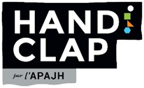

#### INFORMATIONS PRATIQUES

**Référente accessibilité :** Guillaume BROCHET

Mail : **g.brochet@apajh44.org**

Téléphone : 02 40 14 04 71

Contact le jour de la sortie : Guillaume Brochet, 07 79 57 29 93

**Programme accessible :** mise en ligne janvier 2025

**Page internet avec offre accessible** :

[**www.handiclap.fr/accessibilite/**](http://www.handiclap.fr/accessibilite/)

**Accessibilité du bâtiment** : partiellement, chapiteau avec gradins

**Lieu du Festival Handiclap :** Parc des Chantiers, 44200 NANTES

**Arrêt ProxiTan :** devant l’école Aimé Césaire, boulevard de la Prairie au Duc

**Places parking PMR** : boulevard de la Prairie au Duc

**Accès transports**

TRAMWAY - ligne 1, arrêt Chantiers Navals

BUS - ligne C5, arrêt Prairie au Duc

**Tarifs :**

INDIVIDUEL : 8 €

PAS DE TARIF DE GROUPES

ACCOMPAGNATEUR : gratuité

#### **LES RENDEZ-VOUS ACCESSIBLES**

**Festival Handiclap 2025**

**Printemps 2025**

La programmation de l’événement est en cours de finalisation et sera communiquée en janvier 2025. Plus d’informations sur www.handiclap.fr

La programmation du festival intègre des représentations en audiodescription et en LSF.   
Le festival met à disposition des gilets vibrants.

L’équipe et les bénévoles du festival sont à la disposition des festivaliers pour un accueil chaleureux et adapté en fonction des besoins de chacun.

La communication du festival se décline en différents supports adaptés (gros caractères, braille, audio, vidéo LSF, FALC).

#### **PRÉSENTATION DE LA STRUCTURE**

Le festival Handiclap piloté par l’APAJH 44 soutient le même objectif depuis sa création : sensibiliser le grand public à la question du handicap, favoriser l’accès à la culture des personnes en situation de handicap et cultiver le partage de moments culturels, entre amis et en famille.  
Le festival fédère autour de ce projet commun un réseau composé d’associations, d’organismes, de personnes qui se sentent concernés par le handicap et qui se soucient, à travers l’art, de l’accessibilité de la culture par tous et pour tous.  
Avec une programmation pluridisciplinaire de qualité, le festival Handiclap convie compagnies et artistes d’ici et d’ailleurs dans un moment de fête, de joie et de partage.

## Le lieu unique

Centre de Culture Contemporaine de Nantes



#### INFORMATIONS PRATIQUES

**Référente accessibilité :** Bérangère André

**Responsable des relations aux publics et de l’action culturelle**

Mail : **Berangere.andre**[**@lelieuunique.com**](mailto:emilie.houdmon@lelieuunique.com)

Téléphone : 02 51 82 15 22

Contact le jour de la sortie : Bérangère André, 02 51 82 15 22

**Page internet avec offre accessible** : oui

<https://www.lelieuunique.com/profil/en-situation-de-handicap>

**Accueil avec technique guidage:** oui

**Accessibilité du bâtiment** : en totalité

**Adresse postale** : 2 rue de la biscuiterie, 44 001 Nantes cedex 1

**Arrêt ProxiTan :** devant le lieu unique

**Places parking PMR** : allée Baco

**Accès transports**:

TRAMWAY - ligne 1, arrêt Duchesse Anne

BUS - ligne 4, arrêt Duchesse Anne ou ligne C2 ou C3, arrêt

Lieu Unique

**Tarifs accessibilité :**

INDIVIDUEL : 12 €

GROUPES (à partir de 7 personnes) : 12 €

ACCOMPAGNATEUR : 12 €

#### LES RENDEZ-VOUS ACCESSIBLES

* **Dispositif de mise en accessibilité en audiodescription**

**Autour du concert du groupe Kokoroko**

Mardi 21 novembre 2024 à 20h

> Audiodescription réalisée par Jérémy Tourneur de Pick Up production

Inscription auprès de l’équipe des relations aux publics :

[berangere.andre@lelieuunique.com](mailto:berangere.andre@lelieuunique.com)

* **Programmation naturellement accessible**
* **Les Géopolitiques de Nantes -** vendredi 27 septembre et samedi 28 septembre 2024
* **Les Egarés -** vendredi 04 octobre 2024 à 20h30 à la Cité des Congrès
* **Arooj Aftab -** le samedi 26 octobre 2024 à 20h
* **Tindersticks -**  le mercredi 27 novembre 2024 et le jeudi 28 novembre 2024
* **Erwan Keravec -** le samedi 29 mars 2025 à 20h
* **A-Ronne -** le jeudi 3 avril 2025 à 20h
* **Dominique A -** le mercredi 30 avril 2025 à 20h

#### PRÉSENTATION DE LA STRUCTURE

Dirigé par Eli Commins depuis avril 2021, le Lieu Unique est reconnu pour son esprit de curiosité dans les différents domaines de l’art : théâtre, danse, musique, arts plastiques, cinéma documentaire mais aussi littérature, philosophie... Le Lieu Unique abrite à côté de ses espaces dédiés à la création un ensemble d’offres qui en font un lieu incontournable à Nantes.

Les audiodescriptions sont réalisées par Jérémy Tourneur, le matériel appartient au Grand T et est prêté aux structures culturelles nantaises.

## ONPL

Orchestre National des Pays de la Loire

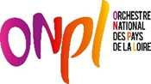

#### INFORMATIONS PRATIQUES

**Référente accessibilité :** Clémence SEINCE

Mail : [**cseince@onpl.fr**](mailto:cseince@onpl.fr)

Téléphone : 06 32 81 84 07

Contact le jour de la sortie : personnel d’accueil de la Cité

**Programme accessible :** en ligne

**Site internet**: [**https://onpl.fr/**](https://onpl.fr/)

**Accessibilité du bâtiment** : en totalité

**Adresse postale** : 5 rue de Valmy, 44 900 NANTES

**Places parking PMR** : au parking « cité des congrès », rue de Mayence, rue Crucy et rue Fouré

**Accès transports**:

TRAMWAY - ligne 1, arrêt Duchesse Anne

BUSWAY - ligne 4, arrêt Cité Internationale des Congrès

BUS - lignes 54, C2, C3, arrêt Lieu unique

**Tarif Pauses-concerts**: 6 €

**Tarifs Concerts :**

INDIVIDUEL ET ACCOMPAGNATEUR : sur justificatif AAH

* 18 € catégorie avantage (parterre, orchestre haut et corbeilles)
* 12 € en 1ère catégorie (corbeille, orchestre bas et 1er balcon)
* 8 € en 2ème catégorie (orchestre bas et 2ème balcon)

**Tarif Carte Blanche** : 4 € en 2ème catégorie

#### LES RENDEZ-VOUS ACCESSIBLES

Sauf mention contraire dans le programme, tous les concerts (hors ciné-concerts) de l’ONPL sont accessibles aux personnes non ou malvoyantes. N’hésitez pas à en informer nos équipes de billetterie lors de votre réservation afin de bénéficier d’un accompagnement spécifique dans nos salles de concert.

* **Programmation naturellement accessible**

#### PRÉSENTATION DE LA STRUCTURE

Dirigé par Sascha Goetzel et composé d’une centaine de musiciens, l’Orchestre National des Pays de la Loire assure plus de 200 concerts symphoniques par saison à Nantes et Angers, dans toute la Région et à l’international. En plus des œuvres symphoniques, l’orchestre participe aux saisons lyriques d’Angers Nantes Opéra et joue un rôle actif pour développer le goût de la musique classique chez les plus jeunes et auprès du plus grand nombre. Avec près de 9000 abonnés par saison, l’ONPL est aujourd’hui l’un des orchestres connaissant la plus forte audience en Europe. Depuis 2004, l’ONPL s’est doté d’un chœur amateur dirigé par Valérie Fayet.

## Pannonica

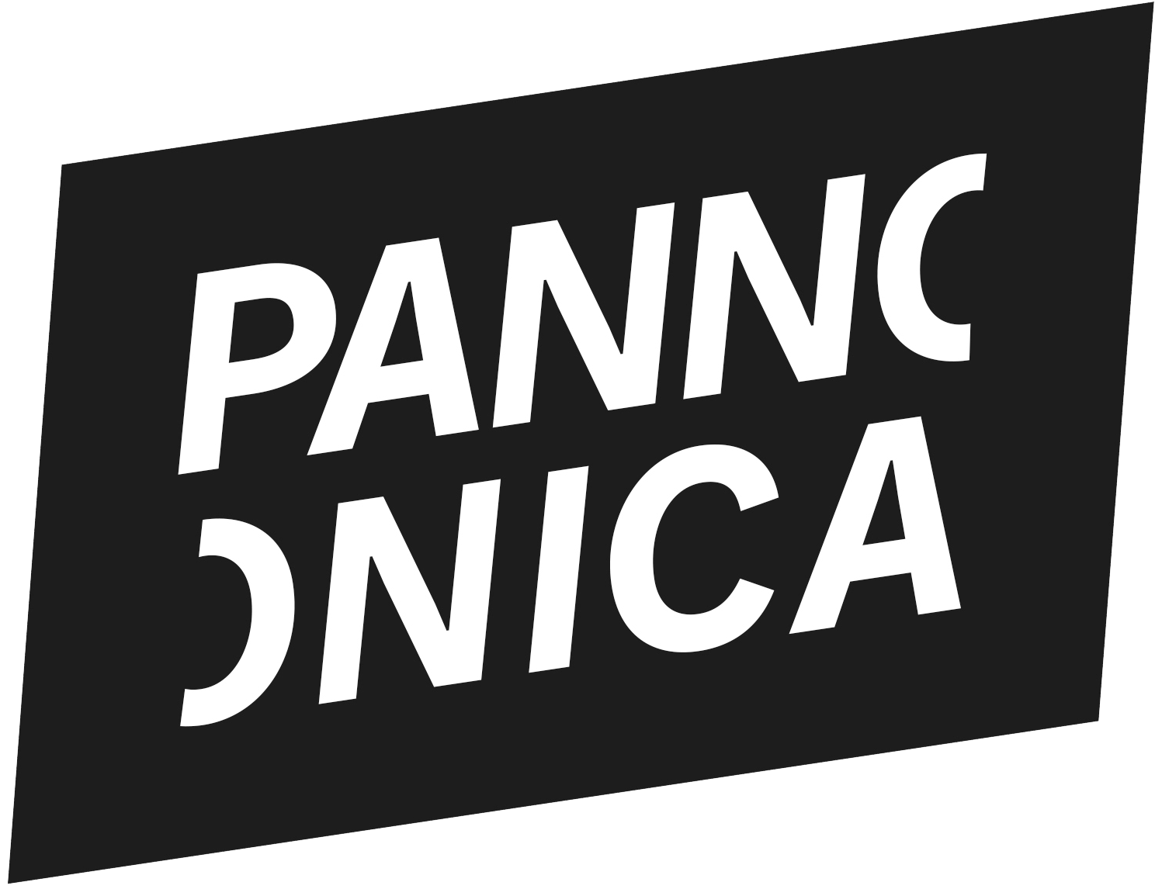

#### INFORMATIONS PRATIQUES

**Référente accessibilité :** Camille Rigolage

Mail : **action-culturelle@pannonica.com**

Téléphone : 07 63 64 58 69

Contact le jour de la sortie : même contact

**Programme accessible et page internet accessible en cours de construction.**

**Site internet :** https://www.pannonica.com

**Accueil personnalisé et adapté pour les groupes, sur demande pour les individuels (bénévoles formés au guidage).**

**Accessibilité du bâtiment** : Salle Paul Fort entièrement accessible, salle Pannonica non accessible aux personnes en fauteuil (escaliers).

**Adresse postale** : 9 rue Basse Porte, 44000 Nantes

**Arrêt ProxiTan :** Devant la salle de spectacle

**Places parking PMR** : Rue de Talensac

**Accès transports**:   
Tram

Ligne 2 - arrêt 50 Otages (3 minutes à pied)

Ligne 3 - arrêt Viarme-Talensac (6 minutes à pied)

BusArrêt Talensac lignes 12, 23 ou C2 (3 minutes à pied)

**Tarifs :**

INDIVIDUEL : Tarif très réduit, variable selon les concerts de 5€ à 12€

ACCOMPAGNATEUR : Tarif très réduit, variable selon les concerts de 5€ à 12€

Mêmes tarifications pour les groupes.

#### LES RENDEZ-VOUS ACCESSIBLES

* **Programmation naturellement accessible**

Tous nos concerts sont accessibles aux personnes non ou malvoyantes.

Des bénévoles sont formés au guidage pour vous accompagner dans le bâtiment, et peuvent vous accueillir sur demande préalable auprès de la référente accessibilité.

* **Dispositif de mise en accessibilité**

Notre programmation est conçue au trimestre. Les propositions ci-dessous seront complétées au fil de la saison (un concert audiodécrit est programmé par trimestre).

Concert audiodécrit de **Chief Adjuah (anciennement Christian Scott)**

Salle Paul Fort

Lundi 14 octobre 2024 - 19h à 23h (le concert est précédé d’un temps convivial dans la salle du Pannonica avec un pique nique partagé).

Concert proposé en audiodescription, en partenariat avec Pick Up Production.

Tarif très réduit à 12 euros.

Il y a quelques années encore, le trompettiste américain se nommait Christian Scott aTunde Adjuah. Il est désormais Chief Adjuah. Multi-instrumentiste, compositeur et concepteur d'instruments de musique innovants, il est à l’origine de la “stretch music”, qui lance des ponts entre musiques traditionnelles et modernes. Pour ce projet, il crée avec son groupe un dialogue entre musique ouest africaine et celle originelle de la Nouvelle Orléans. Imprégnée d’une énergie spirituelle indéniable, soulignée par chants et chœurs, il brouille les frontières dans une démarche profondément humaniste et militante.

Chief Adhuah : harpe, trompette, voix; Cécil Alexander : guitare; Ryoma Tekenaga : basse; Ele Howell : batterie; Weedie Braimah : percussions.

Ce concert est programmé en partenariat avec Stereolux.

#### **PRÉSENTATION DE LA STRUCTURE**

Anticonformiste, libre, généreuse, ouverte et avant-gardiste ; telle était la baronne Pannonica, mécène méconnue des plus grands noms du jazz des années 60.

En hommage à cette femme et ses valeurs, c’est le nom choisi par l’association Nantes Jazz Action en 1994 pour ouvrir un lieu dédié au jazz et aux musiques improvisées, accompagner les musiciens et assurer l’accès de toutes et tous à ces musiques.

Le pari de la découverte et de l’émergence contribuent à son rayonnement international.

## **Pick up Production**

Hip Opsession

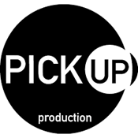

**> Le festival Hip Opsession**

#### INFORMATIONS PRATIQUES

**Référent accessibilité :** Jérémy TOURNEUR

Mail : **jeremy@pickup-prod.com**

Téléphone : 02 40 35 28 44

Contact le jour de la sortie : Jérémy Tourneur, 06 28 84 41 06

**Programme accessible :** mise en ligne 1 mois avant l’événement

**Page internet avec offre accessible** :

[**https://www.hipopsession.com**](https://www.hipopsession.com)

**Accueil avec technique guidage**

**Lieu du festival** : événement itinérant qui se déplace dans différents lieux de Nantes et de son agglomération.

**Proxitan, parking et transports :** se référer à la programmation papier ou en ligne pour les accès.

**Tarifs conférence :**

INDIVIDUEL : gratuité

GROUPES : gratuité

ACCOMPAGNATEUR : gratuité

**Tarifs spectacle en audiodescription :**

INDIVIDUEL : entre 9 et 23 €

GROUPES : entre 9 et 23 €

ACCOMPAGNATEUR : entre 9 et 23 €

#### LES RENDEZ-VOUS ACCESSIBLES

* **Dispositif de mise en accessibilité**

**Spectacle en audiodescription – DANSE HIP HOP**

Avec matériel d'audiodescription (émetteur – récepteur)

Tout public

Samedi 17 mai 2025 au lieu unique, Nantes

De 19h à 00h - Battle de danse de 4h

**Le Battle Opsession**

Les meilleurs danseurs et danseuses au monde sont rassemblés au lieu unique transformé en arène. Au centre, le cercle où ils et elles s’affrontent, en solo ou par équipe, au sein de catégories : popping, locking, house, hip hop (pour les danses debout), 3vs3 et top rock (pour le breaking)… Autour, le jury, les DJ’s et les speakers, maîtres de cérémonie qui invitent le public à encourager leurs favoris.

#### PRÉSENTATION DE LA STRUCTURE

S’imposant comme l’un des rendez-vous majeurs dédiés au mouvement hip hop en Europe, le festival Hip Opsession fêtera ses 20 ans en 2025 ! Cette édition anniversaire sera marquée par un changement de saison, qui permettra d’investir les espaces publics, espaces privilégiés d’expression du hip hop. Cette édition des vingt ans sera pluridisciplinaire autour de la musique, de la danse et des arts visuels. Hip Opsession proposera des créations artistiques (concerts, spectacles, expositions), des projections, des temps de knowledge, de pratique et de transmission, des moments conviviaux.

Hip Opsession propose donc une édition, du 8 au 18 mai 2025 qui, par son nomadisme, ses différentes formes et sa pluralité esthétique, se veut une agora métropolitaine dédiée à la culture hip-hop.

Pick Up Production est une association culturelle engagée, qui œuvre dans la métropole Nantaise. Elle impulse et développe des projets artistiques et culturels (principalement hip hop dans toutes ses disciplines et arts en espace public), qui s’adressent au plus grand nombre, dans un esprit ouvert, populaire et poétique.

## Stereolux



#### INFORMATIONS PRATIQUES

**Référent.e accessibilité :** Caillol Fanny  
**Mail :** info@stereolux.org / billetterie@stereolux.org

**Téléphone :** 02 40 43 20 43

**Horaires d’ouverture :** La billetterie est ouverte du lundi au vendredi - sauf mardi - de 13h à 18h30.  
**Contact le jour de la sortie :** accueil billetterie 02 40 43 20 43, n’hésitez pas à nous contacter en amont pour tout accueil particulier. Notre personnel de billetterie est formé aux bases de la Langue des Signes Française.

**Programme accessible :** programme mis à jour tout au long de l’année sur [www.stereolux.org](http://www.stereolux.org)  
**Page internet avec offre accessible** :

[www.stereolux.org/pratique/accessibilite](http://www.stereolux.org/pratique/accessibilite)

**Accessibilité du bâtiment** :  
Tous les espaces sont accessibles aux personnes à mobilité réduite (salles, toilettes, ascenseurs, terrasse).

⚠ Attention, Nantes Métropole a débuté d’importants travaux qui vont durer plusieurs mois aux abords de Stereolux (le Boulevard Léon Bureau et le pont Anne de Bretagne sont fermés aux véhicules).

**Accessibilité des spectacles en salle Maxi :**En configuration normale, le RDC de la salle Maxi est une fosse debout sans espaces dédiés aux fauteuils et le 1er étage est composé d’un balcon avec gradin.

Le balcon est pourvu d’emplacements réservés pour fauteuils qui sont matérialisés par un marquage au sol et sont accessibles par ascenseur. Quelques sièges du gradin sont également réservés par des bonnettes “Prioritaire” pour les personnes dont la station debout est pénible.

Le placement au balcon ne nécessite aucune réservation préalable autre que l’achat du billet. Pour une sortie collective, il est préférable de contacter la billetterie en amont de la venue.

En cas de spectacle en configuration toute assise, les personnes non-voyantes ou malvoyantes sont invitées à contacter la billetterie avant leur venue pour réserver une place au premier rang si elles le souhaitent. Le soir du spectacle, elles sont accompagnées, si besoin, par notre équipe.

**Accessibilité des spectacles en salle Micro :**La salle est de plain-pied et en configuration debout. Elle n'offre pas de placement réservé.

**Adresse postale** :   
Stereolux  
4 Boulevard Léon-Bureau  
44200 Nantes

**Places parking PMR** :

* Parking des Machines (payant - hauteur max. 2,15m)
* Parking Les Nefs (payant - hauteur max. 2,15m)
* Autres places PMR à proximité [à consulter ici](https://metropole.nantes.fr/services/deplacements-stationnement/stationnement/stationnement-handicap#serviceTocEntry0)

**Accès transports** :   
BUS : ligne C5 – arrêt Prairie au duc

TRAMWAY : ligne 1 – arrêt Chantiers navals

**Tarifs :**INDIVIDUEL : Tarif réduit (6€) sur l’abonnement à la carte Stereolux valable un an et ouvrant droit au tarif réduit sur la programmation produite par Stereolux sur justificatif AAH.  
GROUPES : Tarif réduit pour les groupes à partir de 10 personnes.  
ACCOMPAGNATEUR·RICE : Gratuité sur présentation d'un justificatif mentionnant un besoin d'accompagnement. À réserver auprès de la billetterie, dans la limite des places disponibles.

Les chien.nes d’assistance sont les bienvenu.es.

#### PRÉSENTATION DE LA STRUCTURE

Stereolux est un projet culturel et artistique orienté vers les musiques actuelles et les arts numériques. Porté par l'association Songo, il a ouvert en 2011 sous les Nefs de l’Île de Nantes.

Lieu de diffusion proposant concerts, spectacles, expositions, performances ou encore conférences, c’est également un lieu de création, de recherche et d’expérimentation artistique à travers des workshops et des ateliers. Stereolux rassemble près de 130 000 spectateur·rices tout au long de la saison.

L’association Songo organise également depuis 2002 le festival Scopitone, rendez-vous de dimension internationale dédié aux cultures électroniques et aux arts numériques.

## Théâtre Francine Vasse

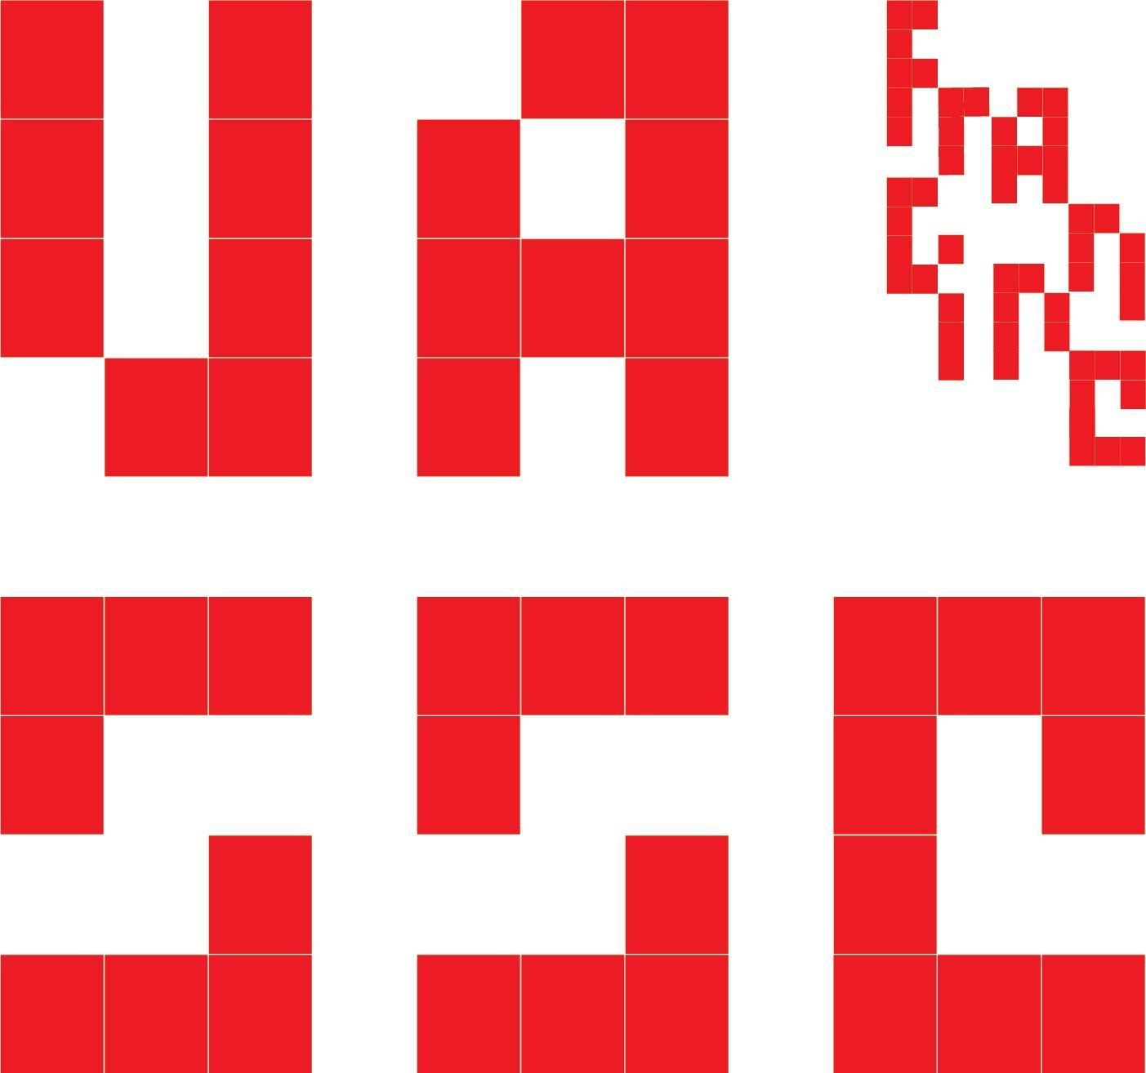

#### INFORMATIONS PRATIQUES

**Référente accessibilité :** /

Mail : **contact**[**@leslaboratoiresvivants.com**](mailto:contact.leslaboratoiresvivants@gmail.com)

Téléphone : 09 81 94 77 43

Contact le jour de la sortie : 09 81 94 77 43

**Programme accessible :** www.leslaboratoiresvivants.com

**Page internet avec offre accessible** :

www.leslaboratoiresvivants.com

**Accueil avec technique guidage :** OUI

**Accessibilité du bâtiment** : La salle de spectacle est accessible aux personnes à mobilité réduite via l’ascenseur

**Adresse postale** : 18 rue Colbert, 44000 NANTES

**Arrêt ProxiTan :** devant le Théâtre

**Places parking PMR** : Pas sur place mais à proximité rue de Gigant

**Accès transports**: C1, C3, bus 23, arrêt Edit de Nantes

C6, bus 26 et 54, arrêt Harouys

**Tarifs :** De 5€ à 17€

#### PRÉSENTATION DE LA STRUCTURE

Depuis septembre 2019, l’association C.R.C. / compagnie yvann alexandre a pris la direction artistique du Théâtre Francine Vasse, dans un projet intitulé Les Laboratoires Vivants. Les Laboratoires Vivants incarnent une maison pour la création et les pratiques artistiques professionnelles et amateurs, ouverte à tous les parcours, où voir, pratiquer, découvrir, entendre et partager est possible. Entre Théâtre et fabrique, c’est un projet complémentaire de soutien à la création en théâtre, danse et écritures contemporaines.

Le Théâtre Francine Vasse est un théâtre à taille humaine où ralentir et soutenir, écrire collectivement le récit des saisons artistiques est un enjeu fort du projet artistique fait de respiration, mais aussi d'émulation, de résidences, d'accompagnement et de nouvelles médiations. C'est rêver ensemble et construire ce lieu d’incohérences artistiques volontaires comme un espace de ressources pour les artistes et pour tout individu curieux de vivre des voyages artistiques et humains.

Bienvenue au Théâtre Francine Vasse — Les Laboratoires Vivants, un théâtre traversant et traversé, où l'humain est le cœur et le projet.

#### LES RENDEZ-VOUS ACCESSIBLES

***An Immigrant’s Story***

**Wanjiru Kamuyu | WKCollective**

Samedi 25 janvier 2025 à 16h  
Danse

Corps étranger, corps exilé, corps migrant. Wanjiru Kamuyu, née au Kenya, ayant vécu en Afrique, en Amérique du Nord et en Europe, chorégraphie le trajet complexe de l’étranger dans une danse physique et universelle.

Où se sentir vraiment chez soi ? De quoi sommes-nous faits ? Quel regard définit l’étranger ? Croisant son propre parcours de migrations à des récits d’exilés, la chorégraphe engage dans une danse contemporaine physique toute la puissance poétique du mouvement pour dire l’universel. L’artiste choisit de créer une version en langue des signes et en audio-description pour repousser un peu plus les frontières établies. Côté danse, elle migre du classique qu’elle pratique dans son enfance, au contemporain découvert aux Etats-Unis, en passant par le butô. Ce nomadisme géographique et culturel forge son parcours et irrigue sa démarche artistique.

Durée : 55 minutes

En co-réalisation avec le CCNN. Dans le cadre du festival Trajectoires

Accessible en audiodescription et en LSF. Prêt de casque audio sur demande à : [contact@leslaboratoiresvivants.com](mailto:contact@leslaboratoiresvivants.com)

## TNT - Terrain Neutre Théâtre



#### INFORMATIONS PRATIQUES

**Référente accessibilité :** Lola Sihr

Mail : **lola@tntheatre.com**

Téléphone : 02 40 12 12 28

Contact le jour de la sortie : Accueil billetterie - 02 40 12 12 28

**Programme accessible :** Mise en ligne en septembre 2024

**Page internet avec offre accessible** :

www.https://www.tntheatre.com/

**Accueil avec technique guidage :** Oui

**Accessibilité du bâtiment** : En totalité

**Adresse postale** : 11 Allée de la Maison Rouge, 44000 Nantes

**Arrêt ProxiTan :** Devant le théâtre

**Places parking PMR** : parking Baco-Lu 2 (payant - 21 allée baco - en face du théâtre).

**Accès transports**:

BUS : C2 & C3 arrêt Hôtel-Dieu

TRAM : Ligne 2 & 3 arrêt Hôtel-Dieu

**Tarifs :**

Plein - 13€

Réduit - 9€

Spectacles jeune public - 8€

#### LES RENDEZ-VOUS ACCESSIBLES

Toutes les offres sont naturellement accessibles, notamment les concerts. La configuration de la salle du TNT permet d’être très proche de la scène si vous le souhaitez.

#### PRÉSENTATION DE LA STRUCTURE

Situé dans le centre ville de Nantes, au 11, allée de la Maison Rouge, le TNT est une scène de découvertes qui existe depuis 1998. Le TNT crée à travers la rencontre entre le public et le spectacle, une ouverture sur le monde et sur les autres. Théâtre, concert, humour, danse, musique, poésie, contes, improvisation, magie, conférence, marionnettes, ciné-concert et bien d’autres se succèdent soir après soir pour secouer public et œuvres.

Que l’on soit spectateur, artiste, flâneur de passage pour une exposition, groupe d’enfants en visite, bénévole ou partenaire sur un projet, le TNT vous encourage à imaginer, agiter, oser, réfléchir, bousculer et créer.

**Trempo**

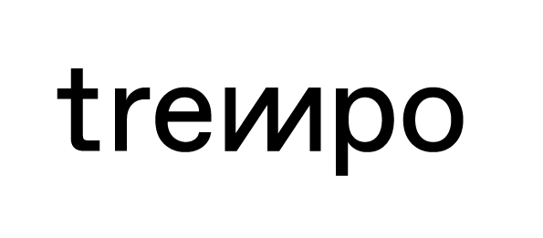

#### INFORMATIONS PRATIQUES

**Référent.e accessibilité :** Raphaèle Pilorge, responsable actions culturelles

Mail : [**raphaele@trempo.com**](mailto:raphaele@trempo.com)

Téléphone : 02 40 85 56 34

Contact le jour de la sortie : En fonction de la programmation et des besoins d’accueil éventuels. Le contact sera déterminé par Trempo pendant la préparation de la sortie.

**Programme accessible :** Tous les évènements sont accessibles. La programmation est trimestrielle et mise en ligne sur le site internet de Trempo : <https://trempo.com/evenements/>

**Page internet avec offre accessible** : [www.trempo.com](http://www.trempo.com)

**Accueil avec technique guidage :** Non

**Accessibilité du bâtiment** : En totalité

**Adresse postale** : 6 boulevard Léon Bureau - 44200 Nantes

**Arrêt ProxiTan :** À l’entrée du parking Trempo dont l’entrée s’effectue boulevard de la Prairie au Duc

**Places parking PMR** : Oui, sur demande.

**Accès transports**: Tramway ligne 1 arrêt “Chantier naval”, Chronobus ligne 5, arrêt “Prairie au Duc”

**Tarifs :** la grande majorité des évènements sont gratuits.

#### LES RENDEZ-VOUS ACCESSIBLES

**Tous les évènements**

#### PRÉSENTATION DE LA STRUCTURE

Trempo est une structure unique dédiée à la pratique, la création, la formation, la production et la diffusion des émergences musicales. Fondée en 1990, elle est installée depuis 2011 dans son bâtiment emblématique de sept étages au cœur de l’Île de Nantes, un lieu de vie qui comprend sur 2300 m2 des espaces de travail, des studios de musique, une terrasse et un bar ouvert en semaine.

Trempo propose avec ses partenaires des programmes d’accompagnement artistique, des cours, stages et ateliers, des modules de formation professionnelle ainsi qu’une programmation artistique de découvertes et de cartes blanches aux associations locales. Elle soutient les artistes et leur entourage professionnel, dans le but d’imaginer de nouvelles trajectoires et de construire des carrières durables. Trempo entreprend de nombreux partenariats avec les mondes de l’enseignement et de la recherche.

Trempo se veut un lieu accueillant et ouvert à tous.tes, impliqué avec ses voisin·es pour favoriser les croisements des publics, valoriser la diversité des esthétiques et encourager la pratique musicale. Elle s’engage, sur le territoire local, national et européen, au sein des réseaux de coopération pour développer et partager son expertise du champ des musiques et de la culture.

## TU-Nantes

Scène jeune création et arts vivants



#### **INFORMATIONS PRATIQUES**

**Référente accessibilité** : Marie Fourcin

Mail :  **m.fourcin**[**@tunantes.fr**](mailto:l.kicki@tunantes.fr)

Téléphone : 02 53 52 23 91

Contact le jour de la sortie : Marie Fourcin, 02 53 52 23 91

**Site internet** : **www.tunantes.fr**

**Accessibilité du bâtiment** : places PMR réservées en salle de spectacle, plan du site envoyé par mail sur demande pour faciliter l'accès aux véhicules.

**Adresse postale** : Chemin de la Censive du Tertre, 44300 NANTES

**Places parking PMR** : Parking de l'IAE-IEMN (Chemin de la Censive du Tertre)

**Accès transports**:

TRAMWAY - ligne 2, arrêt Facultés

**Tarifs :**

INDIVIDUEL : 12 € (demandeurs d’emploi ) 8 € (tarif carte blanche)

GROUPES : 12 € (groupes de plus de 9 personnes)

ACCOMPAGNATEUR : gratuité (Groupe de plus de 9 personnes)

#### LES RENDEZ-VOUS ACCESSIBLES

* **Dispositif de mise en accessibilité**

**Spectacles Faciles À Voir - FAV**

Tout le monde peut participer aux séances F.A.V. qui sont inclusives, c'est-à-dire pour le plus grand nombre.

Le spectacle se passe comme d’habitude mais ce sont les conditions d’accueil qui sont un peu différentes.

Les conventions de la représentation sont assouplies afin que chacun puisse vivre et exprimer ses émotions à sa manière, sans crainte du regard des autres. La lumière est tamisée, le son est moins fort, la porte reste ouverte avec la possibilité de sortir à tout moment et le public est autorisé à faire du bruit et à réagir.

Un ***Guide de bienvenue au TU*** et un ***Catalogue des spectacles*** en Facile A Lire et A Comprendre - FALC sont disponibles sur demande auprès de Marie Fourcin [m.fourcin@tunantes.fr](mailto:m.fourcin@tunantes.fr) et à l’accueil du TU.

***SAFARI***

Cédric Cherdel - Association Uncanny

Danse

vendredi 8 novembre 2024 à 14H30

Salle de spectacle du TU-Nantes

Durée : 1 heure

À partir de 8 ans

*SAFARI* invente avec ironie, malice et un brin d’absurdité, une fiction pour cinq danseurs et danseuses dans leur environnement. Danse et voix s’entremêlent pour révéler les paradoxes qui nous habitent, nous opposent et nous lient à la nature.

***AC/DC***

***Duo pour Jules et Stéphane***

Aëla Labbé - Cie Lucane / Agathe Pfauwadel - Cie Pasarela

Danse

jeudi 16 janvier 2025 à 14H30

Salle de spectacle du TU-Nantes

Durée : 50 mn

À partir de 10 ans

Quand deux façons d’habiter le monde, deux générations et deux corps se rencontrent, c’est à travers une danse puissante et légère, qui prend soin des différences, qu’ils se découvrent.

***Troisième miNiature***

Demestri + Lefeuvre

vendredi 7 mars 2025 à 10H30 et 14H30

Salle de recherche du TU-Nantes

Durée : 35 mn

À partir de 5 ans

Un organisme non identifié se déplace et se déploie entre les spectateurs, recouvert d’une surface dorée, rendant invisible les corps des danseurs. Des mouvements aléatoires se succèdent, entre l’organique et le mécanique.

#### PRÉSENTATION DE LA STRUCTURE

Le TU-Nantes est une scène de création et de diffusion d'envergure nationale pour de nouvelles générations d'artistes et de spectateurs.

Pépinière artistique, il accompagne et soutient les débuts de parcours professionnels d'artistes, favorise la découverte et la circulation de nouvelles figures de la scène, défend l'émergence des formes et les écritures contemporaines à travers une programmation ambitieuse, des résidences de recherche et de création, ainsi que des événements à forte dimension partenariale.

Implanté au cœur d’un campus de l’Université de Nantes et à la lisière du quartier Nantes Nord, le TU est aussi un laboratoire d'expériences culturelles et de pratiques artistiques qui tisse des liens étroits entre l’art, la formation et la recherche.

# 

# 

# 

# 

# 

# MUSÉES - EXPOSITIONS

## Château des Ducs de Bretagne

Musée d’Histoire de Nantes

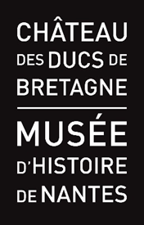

#### INFORMATIONS PRATIQUES

**Référente accessibilité :** Séverine BILLON

Mail : [**severine.billon@chateaunantes.fr**](mailto:severine.billon@chateaunantes.fr)

Téléphone : 02 51 17 49 43

Contact le jour de la sortie : service coordination 06 33 69 60 48

**Page internet avec offre accessible : www.chateaunantes.fr**

**Accueil avec technique guidage**

**Accessibilité du bâtiment** : en quasi-totalité (remparts accessibles avec ascenseur ; 28 salles sur 32)

**Adresse postale** : 4 place Marc Elder, 44 000 NANTES

**Arrêt ProxiTan :** entrée du château

**Places parking PMR** : parking Duchesse Anne

**Accès transports**:

TRAMWAY - ligne 1, arrêt Duchesse Anne

BUSWAY - ligne 4, arrêt Duchesse Anne

**Tarifs :**

INDIVIDUEL : entrée gratuite, visite guidée 4 €

ACCOMPAGNATEUR : entrée gratuite, visite guidée 4 €

GROUPES (15 personnes max) : visite guidée et visite en autonomie gratuites, sur réservation

#### LES RENDEZ-VOUS ACCESSIBLES

* **Programmation naturellement accessible**

- Un parcours de découverte du château et du musée tactile et audioguidé

- Des loupes à disposition à l’accueil

- Des outils en Facile à Lire et à Comprendre : livret d’aide à la visite, fiches d'œuvres…

Accessibilité des expositions temporaires : tables tactiles et documents en FALC

**Chevaliers** **19.10.2024 > 20.04.2025**

* **Dispositif de mise en accessibilité”**

**Samedi 30 novembre 2024, rendez-vous à 10h15 et fin de la visite à 12h : visite guidée sensorielle public adulte pour découvrir l’exposition Chevaliers.** C’est une exposition constituée d’un ensemble d’armes et d'armures européennes datant du Moyen Âge et de la Renaissance, provenant du musée Stibbert (Florence - Italie)

#### PRÉSENTATION DE LA STRUCTURE

Labellisé Tourisme et Handicap pour les 4 types de handicap, le Château des ducs de Bretagne est un exemple rare en France d’une accessibilité maximale dans un bâtiment patrimonial.

Construit au 15 ème siècle par François II et sa fille Anne de Bretagne, il abrite aujourd’hui le Musée d’histoire de la ville de Nantes. Le Château des ducs de Bretagne propose également des expositions de civilisation et gère le Mémorial de l’abolition de l’esclavage.

Si certaines contraintes liées au monument historique demeurent, le château s’efforce d’offrir toute l’année un accès et une offre de visites adaptées.

## Le Chronographe

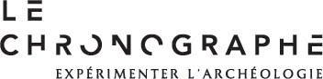

#### INFORMATIONS PRATIQUES

**Référente accessibilité :** Manon GUILLET

Mail : [**manon.guillet@nantesmetropole.fr**](mailto:manon.guillet@nantesmetropole.fr)

Téléphone : 02 52 10 83 22 / 06 77 00 37 73

Contact le jour de la sortie : accueil du Chronographe, 02 52 10 83 20

**Site internet** : [**https://lechronographe.nantesmetropole.fr/**](https://lechronographe.nantesmetropole.fr/)

Le Chronographe est fermé pour travaux du 23 septembre 2024 à septembre 2025. Une programmation hors-les-murs est proposée. pour plus de renseignements, rendez-vous sur le site internet.

**Tarifs :**

INDIVIDUEL : gratuité

GROUPES (de 6 à 16 personnes accompagnateurs inclus) : gratuité

ACCOMPAGNATEUR : gratuité

#### LES RENDEZ-VOUS ACCESSIBLES

* **Dispositif de mise en accessibilité**

**Exposition Art contemporain et Archéologie au Passage Sainte-Croix à Nantes**

**Du 12 décembre 2024 au 8 mars 2025**

Grâce au regard de l’artiste Françoise Vanneraud, (re)découvrez l’archéologie et les artéfacts du Chronographe, centre d’interprétation archéologique métropolitain, dans un dispositif immersif entre le passé et le présent, entre héritage et transmission.

Des visites guidées adaptées avec un médiateur du Chronographe seront proposées pour les groupes sur réservation.

Gratuit, réservation et renseignement au 02 52 10 83 20 ou par mail à [lechronographe@nantesmetropole.fr](mailto:lechronographe@nantesmetropole.fr)

**Informations pratiques :**

Le Passage est ouvert du mardi au samedi de 12h à 18h30

**Adresse postale du Passage Sainte-Croix** : 9 rue de la Bâclerie 44000 Nantes

**Accessibilité du bâtiment** : en totalité

**Accès transports** : Tramway ligne 1 arrêt Bouffay, Tramway lignes 2 et 3 arrêt Commerce

Bus : lignes 54, 26, C2 et C3 arrêt Commerce

#### PRÉSENTATION DE LA STRUCTURE

Au cœur du site archéologique de Saint-Lupien à Rezé, Le Chronographe propose d'expérimenter l'archéologie et d'explorer l'histoire de la ville antique de *Ratiatum*, découverte et fouillée par les archéologues depuis les années 1980. Fermé pour travaux du 23 septembre 2024 à septembre 2025, Le Chronographe sort de ses murs pour maintenir les liens avec le public. Pour échanger sur des possibilités de partenariats et d’actions hors-les-murs, vous pouvez contacter l’équipe par téléphone au 02 52 10 83 20 ou par mail à [lechronographe@nantesmetropole.fr](mailto:lechronographe@nantesmetropole.fr)

## Musée d’arts de Nantes

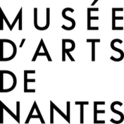

#### INFORMATIONS PRATIQUES

**Référente accessibilité :** Lætitia DUCAMP

Mail : [**Laetitia.DUCAMP@nantesmetropole.fr**](mailto:Laetitia.DUCAMP@nantesmetropole.fr)

Téléphone : 07 65 18 24 85

Contact le jour de la sortie : Service réservation, 02 51 17 45 35

**Page internet avec offre accessible** :

[**https://museedartsdenantes.nantesmetropole.fr/home/informations-actus/informations-pratiques/accessibilite/deficients-visuels.html**](https://museedartsdenantes.nantesmetropole.fr/home/informations-actus/informations-pratiques/accessibilite/deficients-visuels.html)

**Accessibilité du bâtiment** : en totalité

**Adresse postale** : 10 rue Georges Clemenceau, 44 000 NANTES

**Arrêt ProxiTan :** devant le musée

**Places parking PMR :** rue Georges Clemenceau, place de l’Oratoire, rue Stanislas Baudry

**Accès transports**:

TRAMWAY - ligne 1, arrêt Duchesse-Anne, ligne 2 arrêt St-Mihiel

BUS -lignes C1, 11, 12 arrêt Trébuchet, ligne 4 (Busway) et ligne C6, arrêt Foch Cathédrale

**Tarifs :**

INDIVIDUEL : entrée gratuite, visite guidée 4 € ou 2,5 €

GROUPES (à partir de 6 personnes) : gratuité

ACCOMPAGNATEUR : gratuité

#### LES RENDEZ-VOUS ACCESSIBLES

* **Dispositif de mise en accessibilité**

**Visite guidée sensorielle « Les femmes dans l’art »**

**Collections du musée**

Avec planches tactiles en relief, supports sonores et olfactifs

Publics en groupe : sur réservation toute l’année - durée : 1h30

Ah, les femmes ! Maternelles, pieuses, fortes ou icônes de mode, elles fascinent ! Guidés par un médiateur, venez découvrir l'évolution de la représentation de la femme dans l'art.

**Visite guidée sensorielle « Tables et nourriture »**

**Collections du musée**

Avec planches tactiles en relief, supports sonores et olfactifs

Publics en groupe : sur réservation toute l’année - durée : 1h30

Des scènes de repas religieux à la réalité quotidienne, tout ce qui a trait à la table ne cesse d'inspirer les artistes. Guidés par un médiateur, venez vous imprégner des différentes ambiances représentées.

**Visite guidée en audiodescription**

**Exposition « Paquebots 1913-1942. Une esthétique transatlantique »**

Publics en groupe : sur réservation du 25 octobre 2024 au 23 février 2025 – durée : 1h30

Inscrivant le Musée d’arts dans la grande histoire transatlantique des ports de Nantes-Saint-Nazaire et du Havre, l’exposition explore comment ces géants des mers ont inspiré les artistes de l’entre-deux guerres.

**Découverte du musée avec « Ma visite »**

Avec l’application gratuite « Ma visite », téléchargeable sur smartphone ou disponible sur tablette en prêt à l‘accueil.

Tout public

Cette application propose des contenus adaptés pour découvrir le musée avec des commentaires d‘œuvres en audiodescription et des images fortement contrastées. La présence d’un accompagnateur voyant est recommandée pour vous déplacer dans le musée.

#### PRÉSENTATION DE LA STRUCTURE

Le Musée d’arts de Nantes propose un large panorama de la création à travers 900 peintures, sculptures, photographies, vidéos et installations allant du 13e siècle à l’art contemporain. Tout au long de l’année, découvrez également une riche programmation d’expositions temporaires et d’événements.

L’ensemble des bâtiments du musée est accessible aux personnes à mobilité réduite. Des visites adaptées des collections et des expositions temporaires sont proposées gratuitement aux groupes en situation de handicap visuel sur demande.

## Muséum



#### INFORMATIONS PRATIQUES

**Chargé d’accessibilité :** Paul DUCLOS

Mail : [**paul.duclos@nantesmetropole.fr**](mailto:paul.duclos@nantesmetropole.fr)

Téléphone : 02 40 41 55 05

Contact le jour de la sortie : pour une visite guidée, Paul Duclos,

02 40 41 55 05 ; pour une visite libre, l’accueil du Muséum,

02 40 41 55 00

**Page internet avec offre accessible** :

**https://museum.nantesmetropole.fr/deficients-visuels.html**

**Accessibilité du bâtiment** : en totalité, mais accompagnement par une personne voyante indispensable

**Adresse postale** : square Louis-Bureau, Place de la Monnaie,

44 000 NANTES

**Arrêt ProxiTan :** square Louis-Bureau, au pied de la rampe d’entrée du muséum

**Places parking PMR** : rue Athénas

**Accès transports**:

TRAMWAY - ligne 1, arrêt Médiathèque (550 mètres, 10 minutes à pied, accompagnement indispensable)

lignes C1, C3 et 23, arrêt Copernic (300 mètres, 8 minutes à pied, accompagnement indispensable)

**Tarifs :**

INDIVIDUEL : visite libre, gratuité ; visite guidée, 4 € ou 2,5 € pour les 7-18 ans

GROUPES : gratuit pour les groupes

ACCOMPAGNATEUR : visite libre, gratuité ; visite guidée, 4 €

#### LES RENDEZ-VOUS ACCESSIBLES

Les visites commentées sont possibles pour les groupes associatifs (nous consulter). La visite est gratuite sur réservation.

**NOUVEAUTÉ 2024 : Audioguide avec audiodescription dans l’exposition temporaire “TRÉSORS ET BIODIVERSITÉ”**

Vous souhaitez visiter le muséum d'histoire naturelle de Nantes sans réservation, quand bon vous semble sur nos horaires d'ouverture habituels et surtout bénéficier d’un contenu adapté ? Nous vous proposons d'emprunter gratuitement à l'accueil un audioguide contenant un parcours audio-décrit en 11 étapes (55 minutes). Crâne de gorille, météorite ou encore corail de l’Océan Indien, nous vous emmenons dans un voyage à la découverte de ces collections tactiles. Un guide voyant, qui bénéficie aussi de la gratuité, est indispensable pour vous accompagner dans vos déplacements à l'intérieur de l'exposition.

Audiodescription réalisée en partenariat avec *Ocens* et *Pick Up Production*. L'exposition dispose par ailleurs de cartels en braille sur les objets tactiles et de livrets en braille abordant d'autres points que ceux développés dans le parcours audio-décrit.

#### PRÉSENTATION DE LA STRUCTURE

Ouvert en 1875, le Muséum d’Histoire Naturelle se compose de deux galeries permanentes, la galerie des Sciences de la Terre et de l’Univers (minéralogie, paléontologie) et la galerie de Zoologie à l’étage. Plusieurs espaces du Muséum sont réservés aux expositions temporaires longues (6 à 9 mois) ou courtes (4 mois). L’équipe d’accueil est formée aux techniques de guidage pour les personnes déficientes visuelles.

## 

## Musée Dobrée

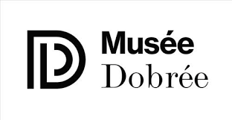

#### INFORMATIONS PRATIQUES

**Chargé d’accessibilité : Juliette Ranger**

Mail : accessibilite.museedobree@loire-atlantique.fr

Téléphone : 07 86 16 31 43

Contact le jour de la sortie : 02 42 45 50 50

**Page internet avec offre accessible** :

[https://www.musee-dobree.fr/44/infos-pratiques/accessibilite-du-musee-et-handicaps/dobree_6617](https://eur03.safelinks.protection.outlook.com/?url=https%3A%2F%2Fwww.musee-dobree.fr%2F44%2Finfos-pratiques%2Faccessibilite-du-musee-et-handicaps%2Fdobree_6617&data=05%7C02%7CJuliette.RANGER%40loire-atlantique.fr%7C8d7135905fad4befa9d608dc9a7412fc%7Cbeecb8f7d08247d6bcd90516d6628b41%7C0%7C0%7C638555070562073254%7CUnknown%7CTWFpbGZsb3d8eyJWIjoiMC4wLjAwMDAiLCJQIjoiV2luMzIiLCJBTiI6Ik1haWwiLCJXVCI6Mn0%3D%7C0%7C%7C%7C&sdata=O8MpCbJ8rVOPNiz%2F8D2of0lD%2FsIA47eicOSKlJgWgBo%3D&reserved=0)

**Accessibilité du bâtiment** : tout le parcours de visite en autonomie est accessible aux PMR grâce à des ascenseurs et élévateurs.

Les chiens-guides ou chiens d’assistance sont autorisés.

Des loupes sont en prêt à l’accueil, ainsi que des plans de visites agrandis et un plan qui propose un parcours adapté.

Balises sonores aux portes d’entrées des bâtiments.

Maquette en volume et tactile des bâtiments à l’accueil.

Bande podotactile de guidage au sol du parvis à la banque d’accueil. Pas de bandes podotactiles de guidage au sol dans les salles du musée.

**Adresse postale** : 1 place Jean V

**Arrêt ProxiTan :** 19 rue Voltaire

**Places parking PMR** : 15 rue Voltaire

**Accès transports**:

TRAMWAY – Ligne 1 (arrêt Chantiers Navals ou Médiathèque) ; attention : dénivelés importants

BUS – Lignes 23, C1, C3 (arrêts Édit de Nantes ou Copernic) ; Lignes 26, 54, 350, C6 (arrêt Delorme)

**Tarifs :**

**INDIVIDUEL :** entrée gratuite sur justificatif de la MDPH, visite guidée gratuite

**GROUPES :** visite guidée gratuite sur justificatifs de la MDPH

**ACCOMPAGNATEUR :** entrée gratuite pour 1 accompagnateur

#### LES RENDEZ-VOUS ACCESSIBLES

* **Dispositif de mise en accessibilité**

Les visites commentées sont possibles à partir de l’automne 2024 pour les groupes constitués de Loire-Atlantique sur demande à [accessibilite.museedobree@loire-atlantique.fr](mailto:accessibilite.museedobree@loire-atlantique.fr) Visite en autonomie – COLLECTION PERMANENTE DU MUSÉE DOBRÉE

Pour les publics déficients visuels qui viennent seuls au musée, des visites accompagnées avec une hôtesse ou un hôte du musée sont possibles sur demande en amont (et sous réserve de disponibilités) à [accessibilite.museedobree@loire-atlantique.fr](mailto:accessibilite.museedobree@loire-atlantique.fr)

Au musée Dobrée, deux parcours sont proposés pour les publics déficients visuels :

* Un parcours guidé appelé LES ESSENTIELS DU MUSÉE DOBRÉE.

Suivez pas à pas les commentaires de l’audioguide qui vous emmène découvrir cette maison de collectionneurs à travers les essentiels de sa collection. Demandez l’appareil audioguide à l’accueil ! Cet appareil est muni de deux casques pour une écoute partagée en duo.

* Un parcours libre appelé DES HISTOIRES AU BOUT DES DOIGTS.

C’est un ensemble de tables sensorielles réparties dans le musée. Elles sont entourées d’une bande verte, qui indique que les objets qui y sont posés peuvent être touchés ! Sur ces tables, vous trouverez des facs-similés à toucher, du texte en braille et gros caractère, ainsi que des histoires à écouter.

#### PRÉSENTATION DE LA STRUCTURE

Le musée Dobrée est un musée du département de Loire-Atlantique. Au cœur de Nantes, il réunit un ensemble patrimonial unique et singulier, autour de trois bâtiments : une maison néo-médiévale, un manoir du 15ème siècle et une extension du 20ème siècle. Les 2400 objets présentés couvrent 500 000 ans d’histoire sur les 5 continents. Chaque objet offre un voyage à travers les siècles et les univers des collectionneurs.

Le musée et son parcours de découverte des collections ont été pensés pour être accessibles à toutes et tous. Accessibilité physique, mais également accessibilité dans les contenus de médiation qui y sont proposés.

## 

## Passage Sainte Croix

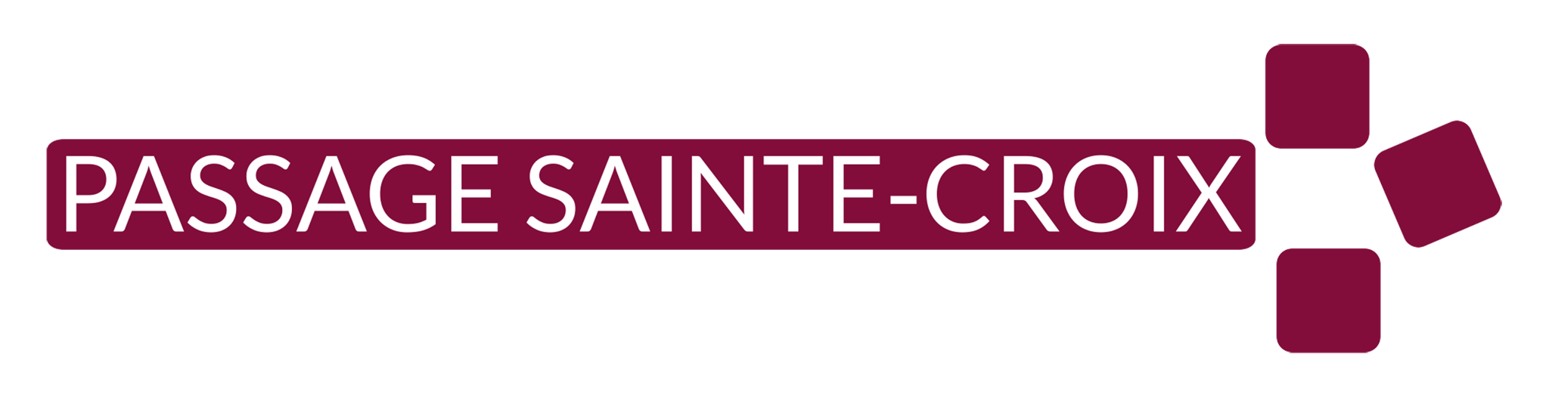

#### INFORMATIONS PRATIQUES

**Référente accessibilité :** Léa DOLLÉ

Mail : **publics.passage@gmail.com**

Téléphone : 02.51.83.23.75

Contact le jour de la sortie : accueil du Passage Sainte-Croix 02.51.83.23.75 ou [accueil.passage@gmail.com](mailto:accueil.passage@gmail.com)

**Page internet avec offre accessible** :

<https://www.passagesaintecroix.fr/actionsculturelles>

**Accessibilité du bâtiment** : en totalité

**Adresse postale** : 9 rue de la Bâclerie, 44000 Nantes

**Arrêt ProxiTan :** Place Sainte-Croix ou Rue de la Bâclerie

**Places parking PMR** : 15 rue de Strasbourg, 44000 Nantes

**Accès transports**:

Tramway : Ligne 1 arrêt “Bouffay”, ligne 2 et 3 arrêt “Commerce”

Bus : C1, C2, C3, C6, et les lignes 11, 23, 26 et 54.

**Tarifs expositions en visite libre :**

INDIVIDUEL : Gratuit

GROUPES : Gratuit

ACCOMPAGNATEUR : Gratuit

**Tarifs expositions en visite guidée :**

GROUPES (7 à 15 personnes) : 3€ par personne / 1€ bénéficiaires de l’AAH ou personne accompagnante.

#### LES RENDEZ-VOUS ACCESSIBLES

* **Programmation naturellement accessible**

Les rendez-vous musicaux (concerts, siestes sonores, …) et conférences sont naturellement accessibles aux personnes non et malvoyantes.

Les expositions temporaires sont naturellement accessibles aux personnes sourdes et malentendantes.

L’exposition permanente *Fragiles, dans un monde fragile* accueille des dispositifs Facile à Lire et à Comprendre ; des sous-titres et traductions LSF ; des objets à toucher pour une découverte autonome.

* **Dispositif de mise en accessibilité**

**VISITE GUIDÉE BILINGUE LSF FRANÇAIS ORAL**

**Exposition permanente “Fragiles, dans un monde fragile”**  
**Samedi 11 novembre 2024 à 11h - Durée 1h**

Grâce à la médiation privilégiée en Langue des Signes Française de Nantes LSF, animée par un.e médiateur.rice sourd.e avec interprète en français pour le public entendant, laissez-vous guider à travers l’exposition permanente du Passage Sainte-Croix dans la découverte des fragilités qui nous entourent.

* Tarif unique 3€ par personne - Sur réservation à l’écrit [publics.passage@gmail.com](mailto:publics.passage@gmail.com) ou via passagesaintecroix.fr

*Personnes sourdes et malentendantes ; personnes entendantes - Visite guidée en LSF et traduite en français*

**LIS AVEC TES DOIGTS  
Atelier enfants (6 à 12 ans) - livre tactile**

**Mercredi 5 mars 2025 de 14h30 à 17h**

À partir d’une histoire lue, réalise une page tactile avec divers matériaux. En partenariat avec la médiathèque diocésaine.

* Tarif unique 9€ (matériel et goûter inclu) - Réservation sur passagesaintecroix.fr ou au 02 51 83 23 75 ou par mail à accueil.passage@gmail.com

*Jeune public*

**GOÛTER CULTURE POÉSIE SIGNÉE  
Vendredi 7 mars 2025 à 17h - Durée 1h**

En écho au Printemps des Poètes, une lecture poétique traduite en langue des signes. En partenariat avec la Médiathèque diocésaine.

* Participation libre - sans réservation

*Tout public - Interprété en LSF*

**SPIRALES, L’enfance espère nos révolutions - Julie Nioche**

**Spectacle joué en français et en LSF**

**Samedi 8 mars 2025 à 15h et à 18h - Durée 55min**

Avec le solo de danse *Spirales*, Julie Nioche rend hommage aux enfants qu’elle a rencontré dans leur école à Nantes et au Mans lors d’ateliers : des enfants concernés par les troubles autistiques, par les précarités, les exclusions. Ils et elles ont partagé des danses, un peu de leurs histoires.

* Tarif plein 9€ / Tarif réduit : 6€ - Réservation sur passagesaintecroix.fr ou au 02 51 83 23 75 ou par mail à [accueil.passage@gmail.com](mailto:accueil.passage@gmail.com)

*Personnes sourdes et malentendantes ; personnes entendantes - spectacle joué en français et en LSF*

**VISITE GUIDÉE BILINGUE LSF FRANÇAIS ORAL**

**Exposition permanente “Fragiles, dans un monde fragile”**  
**Samedi 12 avril 2025 à 11h - Durée 1h**

Grâce à la médiation privilégiée en Langue des Signes Française de Nantes LSF, animée par un.e médiateur.rice sourd.e avec interprète en français pour le public entendant, laissez-vous guider à travers l’exposition permanente du Passage Sainte-Croix dans la découverte des fragilités qui nous entourent.

* Tarif unique 3€ par personne - Sur réservation à [publics.passage@gmail.com](mailto:publics.passage@gmail.com) ou via passagesaintecroix.fr

*Personnes sourdes et malentendantes ; personnes entendantes - Visite guidée en LSF et traduite en français*

**VISITE GUIDÉE TACTILE LES YEUX FERMÉS**

**Exposition permanente “Fragiles, dans un monde fragile” et temporaire du Passage Sainte-Croix**

**Samedi 17 mai 2025 à 11h - Durée 1h**

Fermez les yeux et laissez-vous guider à travers les expositions permanentes et temporaires du Passage Sainte-Croix pour approcher l’art avec vos sens. Cette visite est adaptée aux personnes non et malvoyantes.

* Tarif unique 3€ par personne - Sur réservation au 02 51 83 23 75 ou à [publics.passage@gmail.com](mailto:publics.passage@gmail.com) ou via passagesaintecroix.fr

*Personnes non et malvoyantes ; personnes voyantes - Dispositifs tactiles et olfactifs.*

#### PRÉSENTATION DE LA STRUCTURE

Le Passage Sainte-Croix, centre culturel pluridisciplinaire en plein centre-ville, a pour but de promouvoir l’échange, la rencontre et le dialogue. Chaque année une programmation artistique et culturelle est mise en œuvre autour d’une thématique qui sert de fil rouge pour l’année culturelle. La saison 2024-2025 est consacrée à la thématique “Mémoire et oubli”. Expositions, concerts, spectacles, rencontres, les événements sont presque toujours gratuits pour permettre au plus grand nombre d’y participer.

# 

# 

# 

# 

# 

# CINÉMA

## Le Cinématographe



#### **INFORMATIONS PRATIQUES**

**Référent accessibilité :** Simon HINDIÉ

Mail : [**publics@lecinematographe.com**](mailto:publics@lecinematographe.com)

Téléphone : 02 85 52 00 10, 06 52 13 15 78

Contact le jour de la sortie : 02 85 52 00 10

**Programme accessible :** mise en ligne tous les deux mois

**Page internet avec offre accessible** :

<https://www.lecinematographe.com/acces>

**Accueil avec technique guidage**

**Accessibilité du bâtiment :** partiellement, marches et sanitaires non-adaptés

**Adresse postale** : 12 bis rue des Carmélites 44 000 NANTES

**Arrêt ProxiTan :** devant le cinéma

**Places parking PMR** : rue de Strasbourg et rue de Verdun

**Accès transports**:

TRAMWAY - ligne 1, arrêt Bouffay ou ligne 2, arrêt 50 Otages

BUS - ligne 11, 12, C1, C6, LUCIOLES, arrêt Saint-Pierre

**Tarifs :** Réservation indispensable

INDIVIDUEL séance normale : de 3 € à 6 €

INDIVIDUEL séance Ciné-Vendredi : de 1 € à 2,5 €

GROUPES (à partir de 2 personnes) : 2,5 €

ACCOMPAGNATEUR du groupe : gratuité

#### LES RENDEZ-VOUS ACCESSIBLES et PRÉSENTATION DE LA STRUCTURE

Le Cinématographe est une salle de cinéma associative du centre-ville de Nantes spécialisée dans les films du répertoire, le jeune public et le cinéma de recherche. La question de l'accès à un cinéma de qualité pour tous les publics est au cœur du projet de la structure : accessibilité culturelle, tarifaire, physique, et également sensorielle.

Actuellement, l'accessibilité sensorielle ne concerne que certains films au format numérique... L'organisation de la filière cinématographique et les contraintes technologiques ne nous permettent pas d'avoir connaissance de l'accessibilité visuelle (audiodescription via le système Fidelio) d'un film en amont de sa réception. Chaque fois qu'un film est concerné, l'information est communiquée aux partenaires et au public.

## Festival des 3 Continents



#### INFORMATIONS PRATIQUES

**Référente accessibilité :** Léa LEBOUCQ

Mail : [**publics@3continents.com**](mailto:publics@3continents.com)

Téléphone : 02 40 69 89 37

Contact le jour de la sortie : Léa Leboucq - 02 40 69 89 37

**Dates de la 46e édition du Festival des 3 Continents :** du 15 au 23 novembre 2024

**Programme accessible :** mise en ligne octobre 2024

**Page internet avec offre accessible** :

https://www.3continents.com/fr/les-3-continents/nos-engagements/accessibilite/

**Lieu de projection du film accessible en audiodescription pendant le festival :** Le Cinématographe, 12 bis rue des Carmélites, 44 000 NANTES

**Accueil avec technique guidage**

**Accessibilité du bâtiment** : partiellement, marche et sanitaires non-adaptés

**Arrêt ProxiTan :** devant le cinéma, accueil par des bénévoles

**Places parking PMR** : à l'angle de la rue de Strasbourg et de la rue du Château – Place Saint-Pierre

**Accès transports**:

TRAMWAY - ligne 1, arrêt Bouffay ou ligne 2, arrêt 50 Otages

BUS - ligne 11, 12, C1, C6, LUCIOLES, arrêt Saint-Pierre

**Tarifs :**

Tarif spécifique aux personnes en situation de handicap : 3 €

Tarif accompagnateur : gratuité

Réservation indispensable

**Lieu de projection des films accessibles en audiodescription tout au long de l’année :** médiathèque Floresca Guépin, 15 rue de la Haluchère, 44 300 NANTES

**Accueil avec technique guidage**

**Accessibilité du bâtiment** : en totalité, avec bandes de guidage podotactile

**Arrêt ProxiTan :** devant la médiathèque Floresca Guépin

**Places parking PMR** : dans la rue de la Haluchère et le mail Haroun Tazieff

**Accès transports** :

TRAMWAY - ligne 1, arrêt Souillarderie

BUS - ligne C7, arrêt Cousteau

**Tarifs :** Gratuit

#### LES RENDEZ-VOUS ACCESSIBLES

* **Dispositif de mise en accessibilité**

Projection d’un film en audio description et/ou en version sous-titrée pour sourds et malentendants

Titre du film et informations pratiques disponibles en octobre 2024

46e édition du Festival des 3 Continents : du 15 au 23 novembre 2024

Le Cinématographe

Dispositif Fidélio avec casques proposé pour l’audio description

Tout public à partir de 14 ans

#### PRÉSENTATION DE LA STRUCTURE

Chaque année à la fin du mois de novembre, Le Festival des 3 Continents propose de faire découvrir à un large public des films d’Afrique, d’Amérique Latin et d’Asie, peu diffusés sur nos écrans à l’époque de sa création. Notre démarche vise à rendre les œuvres accessibles à toutes et tous. Le festival porte ainsi une attention particulière aux spectateurs en situation de handicap à travers un accès favorisé aux séances (accompagnement personnalisé, un accueil privilégié en salle, sensibilisation de l’équipe salariée et bénévole, tarif réduit).

Un cycle de projections accessibles est également proposé à la Médiathèque Floresca Guépin, à raison d’une projection par trimestre.

# LIVRES ET LECTURE

## Bibliothèque municipale

**Programme accessible :** réalisation d'un agenda trimestriel sonore et en grands caractères.

**Page internet avec offre accessible** :

[**https://bibliotheque.nantes.fr/en-situation-de-handicap/**](https://bibliotheque.nantes.fr/en-situation-de-handicap/)

**Référent accessibilité :** Florina Duret

Mail : **florina.duret@mairie-nantes.fr**

Téléphone : 02 40 93 41 76

Médiathèque Floresca GUÉPIN

Médiathèque Jacques DEMY

Médiathèque Lisa BRESNER

Médiathèque Luce COURVILLE

### 

### Médiathèque Floresca GUÉPIN

#### INFORMATIONS PRATIQUES

Contact le jour de la sortie : **Florina Duret, 02 40 93 41 76**

**Accueil avec technique guidage**

**Accessibilité du bâtiment** : en totalité, avec bandes de guidage podotactile

**Adresse postale** : 15 rue de la Haluchère, 44 300 NANTES

**Arrêt ProxiTan :** devant la médiathèque Floresca Guépin

**Places parking PMR** : dans la rue de la Haluchère et le mail Haroun Tazieff

**Accès transports** :

TRAMWAY - ligne 1, arrêt Souillarderie

BUS - ligne C7, arrêt Cousteau

#### 

#### LES RENDEZ-VOUS ACCESSIBLES

* **Dispositif de mise en accessibilité**

**Ateliers numériques - EOLE et PLATON**

Sur rendez-vous **-** Durée 1h

Tout public

Un médiateur vous accompagne dans la découverte des 50 000 audiolivres de la bibliothèque EOLE de l’association Valentin Haüy. Un accès à la plateforme PLATON, la version adaptée d'œuvres, est également proposé, ainsi que la manipulation du victor reader, appareil de lecture des formats daisy et mp3.

**Tactile tour - Exposition proposée par l’association Valentin Haüy**

Tout public

Du mardi 2 octobre 2024 au 17 octobre 2024 aux heures d’ouverture de la médiathèque

Exposition itinérante en Europe qui permet une expérience tactile de l’art, accessible non seulement aux déficients visuels mais aussi pour tous les publics. La collection est composée de 12 œuvres de différentes périodes de l’histoire de l’art.

**Prix littéraire - Livres en format adapté**

Mercredi 16 octobre 2024 à 18h30 à la Médiathèque Floresca Guépin

Vendredi 18 octobre 2024 à 18h à la bibliothèque de la Manufacture

Durée : 1h30

**Présentation de la sélection du prix roman cézam 2025**

Livres accessibles sur clé USB et CD au format Daisy. Vous pouvez participer aux soirées d’échanges entre lecteurs, aux rencontres d’auteurs et au vote du prix roman cézam.

**Atelier parent/enfant - création d’un livre tactile**

Sur inscription - Durée : 1h

à partir de 6 ans

Mercredi 23 octobre 2024 à 16h

Atelier découverte du livre tactile avec la création de votre propre livre, sur le modèle de ma graine, œuvre de Lynette Rudman. Vous pourrez repartir avec votre propre production.

**Des histoires à toucher - en partenariat avec le muséum d'histoire** **naturelle :**

Durée : 30 minutes

Pour les enfants de 3 à 8 ans

Samedi 26 octobre 2024 à 11h

Lecture à 4 mains disponible aux enfants en situation de handicap visuel ou pour le grand public qui souhaite découvrir la lecture tactile. Contes accessibles grâce à la manipulation d'objets de la collection du muséum.

**Jeux vidéo**

Mardi 22 octobre 2024 de 15h à 18h

Mardi 29 octobre 2024 de 15h à 18h

A partir de 7 ans

Partez à la découverte de jeux vidéo avec l'ouïe comme seul allié.

**Cinéma - Accès grand écran - Film en audiodescription**

Durée : 2h - Public adulte

2024 : les jeudis 21 novembre et 12 décembre à 14h30

2025 : les jeudis 9 janvier, 6 février, 20 mars, 03 avril et 15 mai à 14h30

**Lecture dansée : spectacle par la compagnie Bougies noires**

Samedi 23 novembre à 16h

Durée : spectacle de 30 minutes suivi d’un échange de 60 minutes

à partir de 12 ans

Spectacle en audiodescription

Lecture dansée autour du récit de Sammy Sapin,infirmier en soin palliatif, J’essaie de tuer personne. Une proposition artistique accessible aux personnes déficientes visuelles composée d'un comédien, d'une danseuse et d'une comédienne malvoyante.

* **Programmation naturellement accessible**

**Atelier de conversation**

Tout public

Les vendredis, hors périodes scolaires à 15h

Durée : 1h

Un atelier en petit groupe pour échanger, partager, pratiquer et améliorer votre français en toute convivialité.

**Concert - *Ulysse, Maudit sois-tu* par la compagnie Albaricate**

**Samedi 16 novembre 2024 à 16h**

**Durée : 75 minutes**

Albaricate se donne pour défi de raconter l’Odyssée à deux, et en chansons. Samuel “Albatros” Genin, à la guitare prête sa voix à Ulysse quand Clémence “Suricate” Colin l’anime de son chansigne.Un voyage mêlant humour et passions amoureuses.

**Café dys - avec la participation de Sandra Todorovic des éditions ZTL et de l’association Apédys44**

Samedi 30 novembre 2024 à 10h30

Durée : 1h

Public adulte

Quels troubles le terme “dys” regroupe-t-il ? Qu’est ce qu’un document adapté au public “dys” ? Comment lui donner le goût de la lecture ? Parents, enseignants ou curieux, venez partager vos expériences.

***Le Noël de Chnourka* - Lecture musicale de l’album de Gaya Wisniewski, mis en musique par les élèves du conservatoire de Nantes**.

Samedi 7 décembre 2024 à 16h

Durée : 45 minutes

Tout public

A l’occasion de la sortie aux éditions MeMo du nouvel album de Gaya Wisniewski, les élèves s’emparent de l’univers si particulier de l’artiste pour créer des intermèdes musicaux entre les extraits de l’album.

### Médiathèque Jacques DEMY

#### INFORMATIONS PRATIQUES

Contact le jour de la sortie : **Chrystel Baudry, 02 40 41 42 24**

chrystel.baudry@mairie-nantes.fr

**Accessibilité du bâtiment** : en totalité

**Adresse postale** :

15 rue de l’Héronnière

BP 44113

44041 NANTES cedex 1

**Places parking PMR** : rue de l’Héronnière  
**Accès transports** :

TRAMWAY - ligne 1, arrêt Médiathèque

BUS - ligne 11, arrêt Médiathèque

#### LES RENDEZ-VOUS ACCESSIBLES

* **Dispositif de mise en accessibilité**

**Prix littéraire - Livres en format adapté**

Jeudi 17 octobre 2024 à 18h30

Durée : 1h30

**Présentation de la sélection du prix roman cézam 2025**

Livres accessibles sur clé USB et CD au format Daisy. Vous pouvez participer aux soirées d’échanges entre lecteurs, aux rencontres d’auteurs et au vote du prix roman cézam.

* **Programmation naturellement accessible**

**Conversation en français**

Tout public

Les mardis à 17h30 et les vendredis à 14h30, hors vacances scolaires

Durée : 1h

Un atelier en petit groupe pour échanger, partager, pratiquer et améliorer votre français en toute convivialité.

**Ecrivain public**

Tout public - Sur rendez-vous

Les mercredis à 10h et 11h

Des écrivains publics bénévoles proposent une aide gratuite pour la rédaction de courriers, à caractère privé, administratif ou professionnel.

**Musique musique**

Tout public

Environ une fois par mois, venez assister à une conférence musicale ou un concert.

* Causerie folk, par Geoffrey Le Goaziou

Partons à la découverte de la musique folk en suivant la guitare et la voix magnétique du nantais Geoffrey Le Goaziou. Il partagera avec vous son amour pour ce courant musical à travers son univers intimiste, poétique et lumineux.

Jeudi 19 septembre 2024 à 18h30

* Chant et voix tout autour de la mort, par Juliette Kempf de la Cie Le Désert en Ville

Juliette Kempf, metteuse en scène, travaille à la création d’un spectacle sur la mort et les chants rituels qui l’entourent. Elle nous partagera ses recherches, et l’écoute de chants funéraires du monde entier. Comment nous touchent-ils, et résonnent-ils avec notre propre relation à la mort ?

Mercredi 2 octobre 2024 à 18h30

### Médiathèque Lisa BRESNER

#### INFORMATIONS PRATIQUES

Contact le jour de la sortie : équipe action culturelle du secteur Ouest, 02 40 41 54 06

**Accessibilité du bâtiment** : en totalité

**Adresse postale** : 23 boulevard Émile Romanet, 44100 NANTES

**Accès transports** :

TRAMWAY - ligne 1, arrêt Jamet

#### **LES RENDEZ-VOUS ACCESSIBLES**

* **RENDEZ-VOUS avec « dispositif de mise en accessibilité »**

**Prix littéraire – Livres format adapté**

Lauréat 2024 et présentation de la sélection du Prix du Roman Cezam 2025 : retranscription vidéo de l’interview de la lauréate ou du lauréat 2024. Présentation du palmarès 2024 et présentation des romans de la sélection 2025. Public adulte. Durée : 1h.

Mardi 15 octobre 2024 à 18h15

Rencontre entre lecteurs Cezam

Public adulte. Durée : 1h

Mardi 25 mars 2025 à 18h

Accessible sur clé USB et CD au format Daisy, il est possible d’écouter les livres en amont et de participer aux soirées d'échanges entre lecteurs, aux rencontres d'auteurs et au vote du Prix du Roman Cézam.

* **Programmation naturellement accessible**

**Conversation en français**

Tout public - Hors périodes scolaires. Durée : 1h

Les mardis, à 14h30

Un atelier en petit groupe pour échanger, partager, pratiquer et améliorer votre français en toute convivialité.

**Accompagnement numérique**

Public adulte - Hors périodes scolaires. Durée : 1h

Les jeudis, de 14h à 16h

Vous avez besoin d'être accompagné pour utiliser nos ressources numériques, créer une boîte mail, imprimer des formulaires téléchargés ? Vous souhaitez emprunter des livres numériques pour les lire sur votre tablette ou votre liseuse, nous pouvons vous aider.

**Nuit de la lecture**

*programmation en cours*

Samedi 25 janvier 2025

**Lecture jeunesse \\\ Chapitre 1**

Viens écouter le premier chapitre d’un roman et découvrir la littérature jeunesse.

À partir de 8 ans. Durée : 1h

Les samedis à 11h en 2024 : 14 septembre, 12 octobre, 7 décembre, 1 février

Les samedis à 11h en 2025 : 1 mars, 29 mars, 26 avril, 24 mai, 21 juin, 19 juillet, 16 août

### Médiathèque Luce COURVILLE

#### INFORMATIONS PRATIQUES

Contact le jour de la sortie : **Violaine Godin, 02 40 41 53 52**

**Accueil avec technique guidage**

**Accessibilité du bâtiment** : en totalité

**Adresse postale** : 1 rue Eugène Thomas

**Arrêt ProxiTan :** devant la médiathèque Luce Courville

**Places parking PMR** : parking entre le 1 et le 3 rue Eugène Thomas

**Accès transports** :

TRAMWAY - ligne 2, arrêt Chêne des anglais

BUS - ligne C2, arrêt chêne des anglais

#### PRÉSENTATION DE LA STRUCTURE

La **Bibliothèque municipale de Nantes** rassemble et anime un réseau de huit médiathèques et bibliothèques publiques.

La carte d’abonnement gratuite pour les nantais ou non-nantais, vous permet d’accéder à un nouveau bouquet de **ressources numériques** à distance.Vous y retrouverez des plateformes adaptées :

Eole <https://eole.avh.asso.fr/>

Platon <https://exceptionhandicap.bnf.fr/platon-web/>

La presse française et étrangère (tout apprendre Presse vous propose des articles audio), des films (Arte VOD vous propose des films en audiodescription).

**La médiathèque Floresca Guépin** est l’équipement de référence du réseau municipal nantais en matière d’accessibilité.

Elle abrite le pôle Lire Autrement : logiciel de synthèse vocale Jaws, clavier braille, vidéo-agrandisseur…

Pour les adultes :

des audiolivres au **format Daisy,** des livres en grands caractères, la revue Valentin Haüy.

Pour les enfants :

des livres tactiles, des livres en braille, des livres CD, des audiolivres, des livres en grands caractères et des livres pour les enfants « dys ».

## La Maison de la Poésie



#### INFORMATIONS PRATIQUES

**Référente accessibilité :** Estelle Dupart

Mail : **estelle.dupart@maisondelapoesie-nantes.com**

Téléphone : 02 40 69 22 32

Contact le jour de la sortie : Contacter Estelle Dupart en amont

**Programme accessible :** présentation sonore de la saison sur demande par téléphone ou sur rendez-vous.

[**Accessibilité de la bibliothèque de la Maison de la Poésie :**](http://maisondelapoesie-nantes.com/) en quasi-totalité mais accompagnement conseillé (escaliers)

**Accessibilité de la programmation au lieu unique :** en totalité

**Site internet :** [**http://maisondelapoesie-nantes.com/**](http://maisondelapoesie-nantes.com/)

**Adresse postale** : 2 rue des Carmes, 44000 Nantes

**Arrêt ProxiTan :** Commerce

**Places parking PMR** : Parking Decré-Bouffay

**Accès transports**: Tram ligne 1 – Arrêt Bouffay ou Commerce / Tram 2 et 3 – Arrêt Commerce / Toutes les lignes de bus qui desservent les arrêts Commerce ou Place du Cirque

**Tarifs :**

GRATUIT

#### LES RENDEZ-VOUS ACCESSIBLES

L’ensemble de la programmation (lectures, lectures-concerts, entretiens) est accessible.

Le festival MidiMinuitPoésie se déroule du 8 au 12 octobre dans différents lieux de Nantes (lieu unique, Pannonica, Passage Sainte-Croix, Maison Paganelli, …).

La programmation des « Poèmes en cavale » a lieu une fois par mois au salon de musique à l'étage du lieu unique (accessible avec un ascenseur) et dans d’autres lieux en lien avec la programmation.

#### PRÉSENTATION DE LA STRUCTURE

[**http://maisondelapoesie-nantes.com**](http://maisondelapoesie-nantes.com/)

La Maison de la Poésie de Nantes a pour mission de diffuser la poésie contemporaine à destination de tous les publics. Elle défend une certaine vision de la poésie en tant qu’art du langage sans préconçu de formes ou de thèmes, affirmant au contraire une infinie liberté de création.

Elle invite des auteurs contemporains français et étrangers pour des lectures, des lectures-concerts, des performances, des entretiens, deux fois par mois au lieu unique lors de sa programmation Poèmes en cavale, et lors de son festival MidiMinuitPoésie en octobre.

Elle élabore des projets d’éducation artistique en direction des scolaires, étudiants, maisons de quartier, handicapés, milieu carcéral et dispose d’un centre de ressources ouvert à tous, spécialisé sur la poésie contemporaine (13000 titres) dont des documents sonores.

## Les Utopiales, festival international de science-fiction



#### INFORMATIONS PRATIQUES

**Référente accessibilité :** Nolwenn Alzieu

Email : [utopiales-accessibilite@lacite-nantes.fr](mailto:utopiales-accessibilite@lacite-nantes.fr)

Téléphone : 02 51 88 21 54

**Page internet avec offre accessible :**

[**www.utopiales.org/accessibilite**](http://www.utopiales.org/accessibilite)

La programmation est disponible en ligne 1 mois avant l’événement.

[**Accessibilité du bâtiment :** Pour vous rendre à La Cité des Congrès de Nante](http://maisondelapoesie-nantes.com/)s, un guide d'accessibilité est disponible sur notre page internet. Si vous souhaitez être accompagné.e, n’hésitez pas à nous contacter en amont de votre venue.

Accompagnateur.rice: gratuité pour tous les accompagnant.es de personnes titulaires de la carte inclusion comprenant la mention « besoin d’accompagnement ». Merci de nous contacter.

**Accueil sur site :** Point info dédié à l’accessibilité à l’entrée du site.

**Adresse postale** : La Cité des Congrès, 5 rue de Valmy, 44000 Nantes

**Places parking PMR** : Parking Cité des Congrès

**Accès transports**:

Tram ligne 1 – Arrêt Duchesse Anne Château / Busway ligne 4 – Arrêt Cité Internationale des Congrès / Bus lignes C2, C3, 54 - Arrêt Lieu Unique

***Nota Bene :*** *Un billet d’entrée aux Utopiales donne accès au réseau Tan* la journée complète (dans la limite des horaires de service) à la date du billet.*

*\*Hors Navette Aéroport, TER, tram-train, Parking Relais et pour les dates de validité de ce billet.*

**Tarifs : Tarif réduit Pass jour à 8 €**

Le tarif réduit est proposé aux personnes bénéficiaires de la carte AAH et/ou CMI.

#### LES RENDEZ-VOUS ACCESSIBLES

* **Programmation naturellement accessible aux personnes non voyantes ou malvoyantes :**
* Les tables rondes et conférences;
* Le salon d’écoute “Sound Fiction” ;
* Les performances musicales ;
* Les jeux ludiques : présence de l’Association Accessijeux les samedi 2 et vendredi 3 novembre 2024.
* **Parcours de médiation avec “ dispositif de mise en accessibilité ” réalisé par Jérémy Tourneur**

Jeudi 31 octobre 2024 dans la limite des places disponibles.

#### PRÉSENTATION DE LA STRUCTURE

La Cité des Congrès de Nantes s’attache à ce que ses productions culturelles s’adressent au plus grand nombre en étant attentive à lever les différents freins liés aux réalités économiques, sociales ou physiques. C’est dans cet objectif qu’elle développe en partenariat avec les acteurs publics et associatifs locaux, des actions d’accessibilité et de médiation pour chaque manifestation.

Rendez-vous du mercredi 30 octobre au dimanche 3 novembre 2024 à La Cité des Congrès de Nantes pour la 25ème édition du festival international de science-fiction, Les Utopiales.

Ouverture de la billetterie le 12 septembre 2024**.**

# 

# PARCOURS DANS LA VILLE



## Le Voyage à Nantes

#### **INFORMATIONS PRATIQUES**

**Référente accessibilité :** Rozenn LE QUELLEC

Mail : **rozenn.lequellec@lvan.fr**

Portable : 06 75 41 46 57

**Programme accessible :** œuvres sensorielles dans l’espace public et accessibles toute l’année. Le Voyage en hiver : une œuvre sonore.

**Page internet avec offre accessible** :[**Accessibilité pour les Déficients visuels | Le Voyage à Nantes (levoyageanantes.fr)**](https://www.levoyageanantes.fr/sorganiser/accessibilite-handicap/deficients-visuels/)

**Accessibilité des bâtiments** : variable, en fonction des lieux

**Lieu de l’événement Le Voyage à Nantes :** les œuvres d’art sont installées dans l’espace public et réparties dans le centre-ville de Nantes et le long de l’estuaire de la Loire.

**Proxitan, parking et transports** : se référer au guide accessibilité en ligne pour les accès sur chaque site.

**Tarifs :**

AUTONOMIE : gratuité.

VISITE INDIVIDUELLE OU GROUPE (à partir de 8 personnes) : payant.

ACCOMPAGNATEUR : gratuité

#### PRÉSENTATION DE LA STRUCTURE

Le Voyage à Nantes est une structure chargée de la promotion du dispositif culturel de Nantes et regroupe :

* Château des ducs Bretagne
* Machines de l’île
* Mémorial de l’abolition de l’esclavage
* HAB Galerie
* Parc des Chantiers
* Parcours artistiques : Voyage à Nantes permanent, Estuaire Nantes - Saint-Nazaire, Voyage dans le vignoble

Le Voyage à Nantes développe les projets et événements :

* Le Voyage à Nantes, événement estival
* La Nuit du VAN
* Le Voyage en hiver
* Le guide des Tables de Nantes, La Nuit des Tables de Nantes et le Grand Marché des Pays de la Loire.

Le Voyage à Nantes propose de se laisser conduire le long d’un parcours matérialisé par une ligne verte tracée au sol (fortement contrastée mais non podotactile). Ce parcours rassemble des œuvres d’art dans l’espace public mais aussi, des lieux culturels, des sites patrimoniaux, des architectures incontournables, des espaces de convivialité…

Chaque été un événement “Le Voyage à Nantes” anime ce parcours en ville, avec des expositions, des installations artistiques éphémères, des lieux conviviaux.

Sur la période des fêtes de fin d’année, la programmation du Voyage en hiver se déploie avec la création d’œuvres lumineuses et sonores installées en centre-ville.

* **Programmation naturellement accessible**

**A flot d’airain**

Une œuvre sonore de l’artiste Dominique Blais à écouter dans les rues de Nantes : Place du Change, douves du Château et dans les rues adjacentes. Sur tous les ponts entre le pont Eric Tabarly et le pont Anne de Bretagne.

Du 24 novembre 2024 au 5 janvier 2025, toutes les heures de 9h à 21h.

Adapté à tous

A Flot d’airain renoue avec l’annonce sonore du temps, toutes les heures : les cloches des églises de Nantes se font entendre par vagues. Plusieurs mouvements sonores s’opèrent d’ouest en est. Deux concertos se détachent : horaires et lieu d’écoute sur le site internet du Voyage à Nantes.

## Les Machines de l’Île



#### INFORMATIONS PRATIQUES

**Référente accessibilité :** Julie Alzaté Léone

**Mail : accessibilite@lesmachines-nantes.fr**

**Téléphone portable :** 06 87 59 12 95

**Page internet avec offre accessible :**

https://www.lesmachines-nantes.fr/pratique/accessibilite/

**Accueil :** une partie du personnel (agents d’accueil, placiers, médiateurs-machinistes) a été sensibilisée à l’accueil du public déficient visuel et aux techniques de guidage.

**Accessibilité du bâtiment :** La quasi-totalité des bâtiments est accessible (bâtiments de plain-pieds ou avec un accès ascenseur) mais un accompagnement est conseillé (accès à la Branche Prototype difficile).

**Adresse postale :** Parc des Chantiers, Boulevard Léon Bureau, 44200 Nantes

**Arrêt ProxiTan :** sur le Parc des Chantiers

**Places parking PMR :** 1 place située rue Arthur III et 3 autres places sur le Boulevard de la Prairie au Ducs.

2 parkings payants sont à proximité immédiate des Machines :

* le parking Nantes les Nefs (payants)
* le parking Les Machines de Nantes > 21 places de stationnement (payants)

**Accès transports :**

Tramway Ligne 1 – Arrêt *Chantiers Navals*. Distance à pied depuis cet arrêt environ 500 mètres par le Pont Anne de Bretagne (parcours avec un dénivelé).

Chronobus C5 – Arrêt *Prairie-au-Duc*. Distance à pied depuis cet arrêt : 200 mètres

**Tarifs individuels* :**

* **Visite de la Galerie des Machines :** 8,70 € et gratuité pour la personne accompagnante.
* **Visite du Carrousel des Mondes Marins** avec 2 modes de fonctionnement différents selon les saisons :

1. →Mode découverte(les mardis, mercredis matins, jeudis et vendredis en période scolaire) : 7.10 € pour la personne en situation de handicap et gratuité pour la personne accompagnante
2. → Mode forain (les week-ends, vacances scolaires toutes zones et les mercredis après-midi à partir de 14h) :
3. - 7.10 € pour la visite avec tour de manège pour la personne en situation de handicap et 3 € pour la personne accompagnante
4. - 5.50 € pour la visite sans tour de manège pour la personne en situation de handicap et gratuité pour la personne accompagnante.

* **Voyage en Grand Éléphant :** 7.50 € et gratuit pour la personne accompagnante.

**Tarifs groupes* :**

* **Visite découverte : Galerie des Machines + Carrousel des Mondes Marins** (mode forain ou découverte selon la date de visite) :

1. - Enfant de 4-17 ans : 7.90 € par enfant en situation de handicap et gratuité pour la personne accompagnante
2. - Adulte : 14.80 € par personne en situation de handicap et gratuité pour la personne accompagnante.
3. Pas de nombre de visiteurs minimum pour la réservation en groupe.

* **Voyage en Grand Éléphant :**

1. - Enfant de 8-17 ans : 5.80 € pour la personne en situation de handicap et gratuité pour la personne accompagnante
2. - Adulte : 7.50 € pour la personne en situation de handicap et gratuité pour la personne accompagnante

Sur demande, possibilité de n’effectuer que la visite de la Galerie des Machines ou que le Carrousel des Mondes Marins :

1. - Visite Galerie des Machines : 7.40 €
2. - Visite du Carrousel des Mondes Marins : 7.40 €

La réservation s’effectue auprès du service de réservation groupe par téléphone au : 02 40 20 60 11

ou par mail : groupes@levoyageanantes.fr

**\* En attente de validation, des changements de tarifs sont à prévoir en 2024/2025.**

#### 

#### LES RENDEZ-VOUS ACCESSIBLES

**- la Galerie des Machines :** possibilité d’une présentation adaptée par un médiateur-machiniste quand le contexte le permet.

Mise à disposition de livrets d'aide à la visite en gros caractères et en braille avec des dessins thermogonflés.

Sur demande à l’accueil et en échange d’une pièce d’identité.

Des maquettes et des totems en bois et métal permettant une découverte tactile des machines sont en accès libre dans la Galerie.

Un audioguide sous forme d’application est à télécharger pour une aide à la visite audio (téléchargeable à distance, l’application donne droit au contenu uniquement à proximité de la Galerie).

**- le Carrousel des Mondes Marins :** possibilité de consulter des livrets d'aide à la visite en gros caractères et en braille avec des dessins thermogonflés.

Sur demande à l’accueil et en échange d’une pièce d’identité.

**Mode découverte :** visite commentée et animée avec appréhension tactile des machines et embarquement au niveau 3.

**Mode forain :** les éléments du Carrousel sont accessibles maisaccompagnement conseillé.

**- Le Voyage en Grand Éléphant :** possibilité de consulter des livrets d'aide à la visite en gros caractères et en braille avec des dessins thermogonflés. Sur demande à bord de l’Éléphant.

Présence d’un médiateur-machiniste pour accompagner la découverte de l’Éléphant.

#### PRÉSENTATION DE LA STRUCTURE

1. Les Machines de l’île sont un projet artistique totalement inédit installé sur le site des anciens Chantiers Navals de Nantes depuis 2007.
2. Né de l’imagination de François Delaroziere et de Pierre Orefice, il se situe à la croisée des « mondes inventés » de Jules Verne, de l’univers mécanique de Léonard de Vinci et de l’histoire industrielle de la ville.
3. Les Machines de l'île se composent de la Galerie des Machines, véritable laboratoire du futur projet de l’Arbre aux Hérons, du Carrousel des Mondes Marins, manège géant sur trois niveaux et du Grand Éléphant qui propose un étonnant voyage sur une architecture en mouvement.

**Un plan du site**

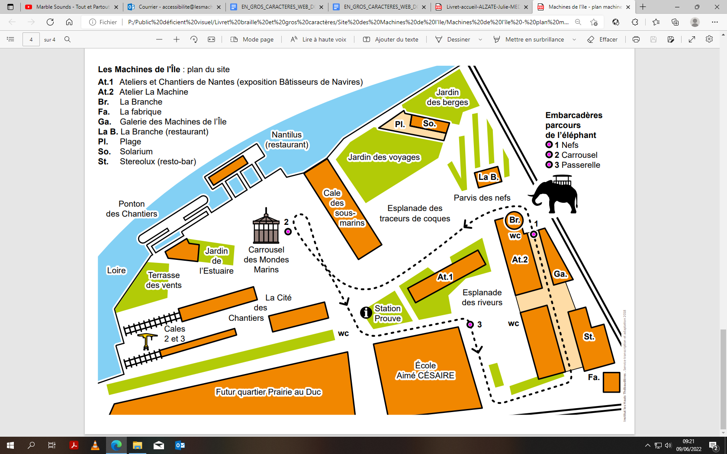

**Retrouvez le programme de la Saison Culturelle Accessible ici :**

[**https://metropole.Nantes.fr/sortir/vie-locale/culture/rendez-vous-culturels**](https://metropole.nantes.fr/sortir/vie-locale/culture/rendez-vous-culturels)

**Pour toute information et demande du document :**

allo nantes : 02 40 41 90 00

[**CONTACT@mairie-nantes.fr**](mailto:CONTACT@mairie-nantes.fr)

La réalisation de ce document a été coordonnée par Nantes Métropole - Direction Générale Culture et Arts dans la Ville - Mission Publics et Citoyenneté Culturelle - Septembre 2024